СХЕМА ТЕПЛОСНАБЖЕНИЯ  
пгт. Лесной муниципального образования Верхнекамский муниципальный округ на  
срок 15 лет до 2028 года  
(актуализация на 2024 год)

Книга 2: Обосновывающие материалы

Киров 2024

Оглавление

ГЛАВА 1. Существующее положение в сфере производства, передачи и потребления тепловой энергии для целей теплоснабжения 5

Часть 1. Функциональная структура теплоснабжения 5

Часть 2. Источники тепловой энергии 8

2.1. ПАО «Россети Центр и Привожье» - «Кировэнерго» (котельная № 2 пгт Лесной, ул. Энтузиастов, 2в) 8

2.2. ПАО «Россети Центр и Приволжье» - «Кировэнерго» (котельная № 3 пгт Лесной, ул. Мопра, 17а) 14

2.3. ПАО «Россети Центр и Привожье» - «Кировэнерго» (котельная № 6 пгт Лесной, ул. Вокзальная, 33а) 19

2.4. ПАО «Россети Центр и Приволжье» - «Кировэнерго» (котельная № 12 пгт Лесной, перекресток ул. Заводская/Центральная) 26

Часть 3. Тепловые сети, сооружения на них 33

Часть 4. Зоны действия источников тепловой энергии 47

Часть 5. Тепловые нагрузки потребителей тепловой энергии, групп потребителей тепловой энергии 52

Часть 6. Балансы тепловой мощности и тепловой нагрузки 52

Часть 7. Балансы теплоносителя 52

Часть 8. Топливные балансы источников тепловой энергии и система обеспечения топливом 55

Часть 9. Надежность теплоснабжения 56

Часть 10. Технико-экономические показатели теплоснабжающих и теплосетевых организаций 56

Часть 11. Цены (тарифы) в сфере теплоснабжения 58

Часть 12. Описание существующих технических и технологических проблем в системах теплоснабжения пгт. Лесной 60

ГЛАВА 2. Существующее и перспективное потребление тепловой энергии на цели теплоснабжения 6060

ГЛАВА 3. Электронная модель системы теплоснабжения Лесного городского поселения 62

ГЛАВА 4. Существующие и перспективные балансы тепловой мощности источников тепловой энергии и тепловой нагрузки потребителей 62

ГЛАВА 5. Мастер-план развития систем теплоснабжения пгт. Лесной 63

ГЛАВА 6. Существующие и перспективные балансы производительности водоподготовительных установок и максимального потребления теплоносителя теплопотребляющими установками потребителей, в том числе в аварийных режимах 63

6.1. Существующие и перспективные балансы производительности водоподготовительных установок и максимального потребления теплоносителя теплопотребляющими установками потребителей 63

6.2. Существующие и перспективные балансы производительности водоподготовительных установок источников тепловой энергии для компенсации потерь теплоносителя в аварийных режимах работы систем теплоснабжения 65

ГЛАВА 7. Предложения по строительству, реконструкции, техническому перевооружению и (или) модернизации источников тепловой энергии 65

7.1. Организация централизованного теплоснабжения, индивидуального теплоснабжения 65

7.2. Предложения по строительству источников тепловой энергии, обеспечивающих перспективную тепловую нагрузку на осваиваемых территориях поселения, для которых отсутствует возможность или целесообразность передачи тепловой энергии от существующих или реконструируемых источников тепловой энергии 66

7.3. Вывод в резерв и (или) вывод из эксплуатации котельных при передаче тепловых нагрузок на другие источники тепловой энергии 66

7.4. Реконструкция котельных с увеличением зоны их действия путем включения в нее зон действия существующих источников тепловой энергии 66

7.5. Меры по переоборудованию котельных в источники комбинированной выработки электрической и тепловой энергии 67

7.6. Предложения по вводу новых и реконструкции существующих источников тепловой энергии с использованием возобновляемых источников энергии, а также местных видов топлива 67

7.7. Организация индивидуального теплоснабжения в зонах застройки поселения малоэтажными жилыми зданиями 67

7.8. Результаты расчета радиуса эффективного теплоснабжения 67

ГЛАВА 8. Предложения по строительству, реконструкции и (или) модернизации тепловых сетей 80

8.1. Предложения по реконструкции и (или) модернизации, строительству тепловых сетей, обеспечивающих перераспределение тепловой нагрузки из зон с дефицитом тепловой мощности в зоны с избытком тепловой мощности (использование существующих резервов) 80

8.2. Предложения по строительству и реконструкции тепловых сетей для обеспечения перспективных приростов тепловой нагрузки в осваиваемых районах поселения, городского округа под жилищную, комплексную или производственную застройку 80

8.3. Предложения по строительству тепловых сетей для обеспечения нормативной надежности теплоснабжения 81

8.4. Предложения по реконструкции тепловых сетей с увеличением диаметра трубопроводов для обеспечения перспективных приростов тепловой нагрузки 81

8.5. Предложения по строительству и реконструкции насосных станций 81

ГЛАВА 9. Предложения по переводу открытых систем теплоснабжения (горячего водоснабжения) в закрытые системы горячего водоснабжения 81

ГЛАВА 10. Перспективные топливные балансы 81

ГЛАВА 11. Оценка надежности теплоснабжения 82

ГЛАВА 12. Обоснование инвестиций в строительство, реконструкцию, техническое перевооружение и (или) модернизацию 84

12.1. Оценка финансовых потребностей для осуществления строительства, реконструкции, технического перевооружения и (или) модернизации источников тепловой энергии и тепловых сетей 84

ГЛАВА 13. Индикаторы развития систем теплоснабжения пгт. Лесной 86

13.1. Индикаторы развития системы теплоснабжения филила ПАО Россети Центр и Приволжье - Кировэнерго 87

ГЛАВА 14. Ценовые (тарифные) последствия 88

14.1. Тарифно-балансовая расчетная модель теплоснабжения потребителей по системе теплоснабжения филиала ПАО Россети Центр и Привожье - Кировэнерго 91

ГЛАВА 15. Реестр единых теплоснабжающих организаций 98

ГЛАВА 16. Реестр мероприятий схемы теплоснабжения 98

ГЛАВА 17. Замечания и предложения к проекту схемы теплоснабжения 100

**ОБОСНОВЫВАЮЩИЕ МАТЕРИАЛЫ К СХЕМЕ ТЕПЛОСНАБЖЕНИЯ**

# ГЛАВА 1. Существующее положение в сфере производства, передачи и потребления тепловой энергии для целей теплоснабжения

# Часть 1. Функциональная структура теплоснабжения

Теплоснабжение жилой и общественной застройки на территории пгт. Лесной осуществляется по смешанной схеме.

Основная часть многоквартирного жилого фонда, общественные здания, некоторые производственные и коммунально-бытовые предприятия подключены к централизованным системам теплоснабжения, которые состоят из котельных и тепловых сетей.

Индивидуальная жилая застройка и часть мелких общественных и коммунально-бытовых потребителей оборудованы автономными теплогенераторами, печами на твердом топливе.

Основной теплоснабжающей организацией в пгт. Лесной является: **Филиал ПАО «Россети Центр и Приволжье» - «Кировэнерго»**

Объекты теплоснабжения

|  |  |  |  |  |
| --- | --- | --- | --- | --- |
| Теплоснабжающая организация/ место расположения | Вид деятельности | | Договор эксплуатации объекта теплоснабжения | Собственник объекта теплоснабжения |
| отопительный период | Неотопи­тельный период |
| Филиал ПАО «Россети Центр и Приволжье»-«Кировэнерго» (котельная №2 пгт. Лесной, ул. Энтузиастов, 2в) | производство и передача тепловой энергии |  | Концессионное соглашение №288/01-2021 от 26.11.2021 с муниципальным образованием (далее - МО) Верхнекамский муниципальный округ Кировской области. | Администрация Верхнекамского муниципального округа |
| Филиал ПАО «Россети Центр и Приволжье»-«Кировэнерго» (котельная №3  пгт. Лесной, ул. Мопра, 17а) | производство и передача тепловой энергии |  |
| Филиал ПАО «Россети Центр и Приволжье»-«Кировэнерго» (котельная №6  пгт. Лесной, ул. Вокзальная, 33а) | производство и передача тепловой энергии |  |
| Филиал ПАО «Россети Центр и Приволжье»-«Кировэнерго» (котельная №12  пгт. Лесной, перекрестокул.Заводская/Центральная) | производство и передача тепловой энергии |  |

Зоны действия систем теплоснабжения пгт Леснойпредставлены на Рисунке

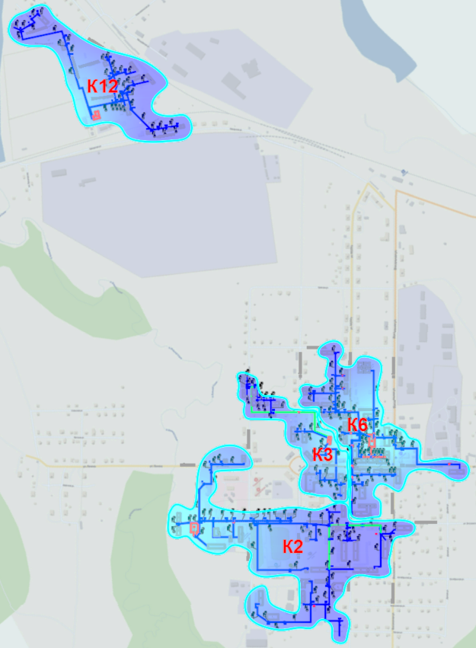

* + - * 1. Зоны действия систем теплоснабжения пгт. Лесной (К2 – зона действия котельной № 2, К3 – зона действия котельной № 3, К6 – зона действия котельной № 6, К12 – зона действия котельной № 12)

Структура централизованного теплоснабжения

|  |  |  |  |  |  |  |  |  |  |
| --- | --- | --- | --- | --- | --- | --- | --- | --- | --- |
| № п/п | Теплоснабжающая организация место расположения | Группы потребителей | Температур ный график | Установ­ленная тепловая мощность, Гкал/ч | Располага­емая тепловая мощность Гкал/ч | Присоеди­ненная нагрузка Гкал/ч | Потери тепловой энергии, затраты теплоно­сителя Гкал/ч | Расчетное потребление тепловой мощности на собственные нужды Гкал/час | Резерв мощности (+)/дефицит мощности (-) Гкал/ч |
| 1. | ПАО Россети Центр и Приволжье – Кировэнерго (котельная № 2 пгт Лесной, ул. Энтузиастов, 2в) | население | 95/70 | 7,7 | 2,4 | 7,7 | 2,4 | 1,499  0,153  0,003 | 0,34 |
| общественные здания | 95/70 | 0,093 |
|  | прочие | 95/70 | 0,003 |
|  | **ИТОГО:** |  |  |  |  |  |  | **1,655** |  |
| 2. | ПАО Россети Центр и Приволжье – Кировэнерго (котельная № 3 пгт Лесной, ул. Мопра, 17а) | население | 95/70 | 2,6 | 1,21 | 2,6 | 1,21 | 0,350  0,331  0,002 | 0,1 |
| общественные здания | 95/70 | 0,331 |
|  | прочие | 95/70 | 0,002 |
|  | **ИТОГО:** |  |  |  |  |  |  | **0,683** |  |
| 3. | ПАО Россети Центр и Приволжье – Кировэнерго (котельная № 6 пгт Лесной, ул. Вокзальная, 33а) | население | 95/70 | 7,26 | 3,25 | 7,26 | 3,25 | 1,428  0,466  0,059 | 0,26 |
| общественные здания | 95/70 | 0,458 |
|  |  | прочие | 95/70 | 0,059 |
|  | **ИТОГО:** |  |  |  |  |  |  | **1,953** |  |
| 4. | ПАО Россети Центр и Приволжье – Кировэнерго (котельная № 12 пгт Лесной, перекресток ул. Заводская/Центральная) | население | 95/70 | 3,0 | 1,52 | 3,0 | 1,52  2,4 | 0,16  1,499  0,153 | 0,1  0,34 |
| общественные здания | 95/70 | 7,7 |
| прочие | 95/70 | 0,126 |
|  | **ИТОГО:** |  |  |  |  | **0,404** |  | 0,003 |  |

# Часть 2. Источники тепловой энергии

# 2.1. Филиал ПАО «Россети Центр и Приволжье» - «Кировэнерго»(котельная № 2 пгт Лесной, ул. Энтузиастов, 2в)

Котельная № 2 эксплуатируется теплоснабжающей организацией филиал ПАО «Россети Центр и Приволжье» - «Кировэнерго» на основании концессионного соглашения №288/01-2021 от 26.11.2021 с муниципальным образованием (далее - МО) Верхнекамский муниципальный округ Кировской области. Объектом соглашения являются объекты теплоснабжения пгт. Лесной (котельные № 2, 3, 6, 11, 12, а также теплосети пгт Лесной) предназначенные для осуществления теплоснабжения на территории пгт. Лесной. От котельной № 2 осуществляется теплоснабжение 38 % потребителей пгт Лесной. Котельная № 2 введена в эксплуатацию в 1973 году.

С коллекторов котельной № 2 до потребителей осуществляется отпуск тепловой энергии в горячей воде с параметрами теплоносителя в зависимости от температуры наружного воздуха по температурному графику 95/70 °С~~.~~

Система теплоснабжения – закрытая.

Тепловые сети двухтрубные (подающий и обратный трубопровод на теплоснабжение). Тип прокладки трубопроводов тепловых сетей – подземный в каналах и надземный на металлических опорах.

Материал тепловой изоляции тепловых сетей – минеральная вата, полиуретан, листовое железо. Общая протяженность тепловых сетей в однотрубном исчислении составляет 7,604 км.

В котельной № 2 установлено шесть водогрейных котлов: один котел «КВм-1,74К», два котла «КВм-2К», один котел «КВм-2,0К -ТШП» 2 котла КВр – 0,63

Установленная мощность котельной – 7.7 Гкал/час. Основной вид топлива – уголь, дрова.

Средний наружный диаметр трубопроводов тепловых сетей по материальным характеристикам равен 132,6 мм, общий объем сетей составляет 93,4 м3.

Структура тепловой мощности источника теплоснабжения

|  |  |  |  |  |  |  |  |
| --- | --- | --- | --- | --- | --- | --- | --- |
| Теплоснабжающая организация / место расположения | Тепловая нагрузка, Гкал/час | | | | | | |
| Ото- пле- ние | Вен­тиля- ция | Горячее водоснабжение | | Тепловые потери тепловой энергии при ее передаче тепловыми сетями | Собствен­ные нужды | Итого |
| Отопи­тельный период | Неото- питель­ный период |
| Филиал ПАО Россети Центр и Приволжье – Кировэнерго (котельная № 2 пгт Лесной, ул. Энтузиастов, 2в) | 1,802 | - | - | - | 0,34 | 0,06 | 2,055 |

Состав и техническая характеристика оборудования системы теплоснабжения

|  |  |  |  |  |  |
| --- | --- | --- | --- | --- | --- |
| Теплоснабжающая организация / место расположения | Котлоагрегаты | | | | |
| тип, марка котла | кол-во котлоагрега­тов | теплопроиз- водительность котла (Гкал/час) | год ввода в эксплуатацию | год завершения полезного использования котлов (по паспорту котла), остаточный срок амортизации |
| котельная № 2 пгт Лесной, ул. Энтузиастов, 2в | КВм-1,74К | 1 шт. | 1,50 | 2012 | 2022, |
| КВм-2К | 2 шт. | 1,72 | 2013, 2017, 2017 | 2023, 1 год  2027 5 лет |
|  | КВм-2.0К-ТШП | 1 шт | 1,72 | 2023 |  |
|  | КВр-0,63 | 2 шт | 0,54 |  |  |

|  |  |  |  |  |  |  |
| --- | --- | --- | --- | --- | --- | --- |
| Теплоснабжающая организация /система теплоснабжения/ место расположения | Насосное оборудование | | | | | |
| тип | кол-во | год ввода в эксплу­атацию | напор, м | мощ­ность, кВт | производи­тельность м3/ч |
| котельная № 2 пгт Лесной, ул. Энтузиастов, 2в | Сетевой насос BL80/160-15/2 | 4 | 2013 | 30 | 15 | 50 |
| Рециркуляционный насос IPL 65/145-5,5/2 | 2 | 2013 | 12 | 5,5 | 22 |
|  | Рециркуляционный насос FANCY DN65-5,5/2 | 1 | 2023 | 30 | 5.5 | 40 |

|  |  |  |  |  |  |  |
| --- | --- | --- | --- | --- | --- | --- |
| Теплоснабжающая организация /система теплоснабжения/ место расположения | Тягодутьевые устройства | | | | | |
| тип | кол-во | год ввода в эксплу­атацию | Р, Па | мощ­ность, кВт | производи­тельность м3/ч |
| котельная № 2 пгт Лесной, ул. Энтузиастов, 2в | ВР-300-45-2.5 | 2 | 2013 | 2000 | 4 | 3000 |
| ВР-300-45-2.5 | 1 | 2023 | 2000 | 4 | 3000 |
| ВР-12-26-2,5 | 1 | 2023 |  | 1,1 | 3000 |
| ДН8 | 4 | 2013 | 1780 | 15 | 10460 |

ваыва

|  |  |  |  |  |
| --- | --- | --- | --- | --- |
| Теплоснабжающая организация /место расположения | Котельно-вспомогательное оборудование | | | |
| тип | год ввода в эксплуата­цию | кол-во | производи­тельность, т/ч |
| котельная № 2 пгт Лесной, ул. Энтузиастов, 2в | Установка реагентной подготовки СДР-5-2,0-Б-002,5-32-Р  (не используется) | 2013 | 1 | 5 |

Способ учета тепловой энергии, подпиточной воды и горячей воды на источниках тепловой энергии

|  |  |  |  |  |  |  |  |  |  |
| --- | --- | --- | --- | --- | --- | --- | --- | --- | --- |
| Теплоснабжающая организация /место расположения | Прибор учета тепловой энергии | | | Прибор учета подпиточной воды | | | Прибор учета горячей воды | | |
| место установки | тип | ввод в эксплуатацию (дата и номер акта) | место установки | тип | ввод в эксплуатацию (дата и номер акта) | место устано­вки | тип | ввод в эксплуатацию (дата и номер акта) |
| котельная № 2 пгт Лесной, ул. Энтузиастов, 2в | В здании котельной | ТВК | - | В здании котельной | СВМ-40 БЕТАР 37021335 | 2020 | - | - | - |
| котельная № 3 пгт Лесной, ул. Мопра, 17а | - | - | - | В здании котельной | СВХ-40 №01114 16 | 28.06.2022 | - | - | - |
| котельная № 6 пгт Лесной, ул. Вокзальная, 33а | - | - | - | В здании котельной | СВМ-40 БЕТАР 37021344 | 2020 | - | - | - |
| котельная № 12 пгт Лесной, перекресток ул. Заводская/Центральная | В здании котельной | МАГИКА А2200 | - | В здании котельной | СВХ-40 №01142 16 | 28.06.2022 | - | - | - |

Способ учета тепловой энергии и горячей воды у потребителей

|  |  |  |  |  |  |
| --- | --- | --- | --- | --- | --- |
| № п/п | Наименование, адрес потребителя | Прибор учета тепловой энергии | | Прибор учета горячей воды | |
| тип | ввод в эксплуатацию | тип | ввод в эксплуатацию |
|  | **Общественные и производственные здания** |  |  |  |  |
|  |  |  |  |  |  |
|  | **Жилые дома** |  |  |  |  |
| 1 | ул. Мопра, 22 (не исправен) | Магика 2200 | 08.06.2020 |  |  |
| 2 | ул. Мопра, 7 (не исправен) | Магика А2200 | 19.06.2020 |  |  |
| 3 | ул. Энтузиастов, 10 | Магика А1200 | 19.06.2020 |  |  |
| 4 | ул. Октябрьская, 13 | ТЕРМОТРОНИК | 23.01.2020 |  |  |
| 5 | ул. Мопра д.13 | Магика А2200 | 19.06.2020 |  |  |
| 6 | Ул. Созимская д.19-2 | КАРАТ – Компакт 2-213 | 25.08.2022 |  |  |
| 7 | ул. Вокзальная д.40 | КАРАТ – Компакт 2-213 | 30.09.2019 |  |  |
| 8 | ул. Новая д.8 | КАРАТ – Компакт 2-223 | 1.12.2022 |  |  |
| 9 | ул. энузиастов 18 | Термотроник-ТВ7 | 26.05.2020 |  |  |
| 10 | ул. ленина 37 (не исправен, дом отключен от отопления) | Термотроник-ТВ7 | 17.08.2020 |  |  |
| 11 | ул. ленина 41 | ТМК Н-120 | 28.07.2020 |  |  |
|  |  |  |  |  |  |
|  | **Юридические адреса** |  |  |  |  |
| 1 | МКОУ СОШ п. Лесной (Основное здание) | Магика А2200 | 18.07.2023 |  |  |
| 2 | МКОУ СОШ п. Лесной (Спорт зал) | Магика А2200 | 18.07.2023 |  |  |
| 3 | МКОУ СОШ п. Лесной (Мастерские) | Магика А2200 | 18.07.2023 |  |  |
| 4 | МКДОУ детский сад «Золотой ключик» | Магика А2200 | 23.08.2023 |  |  |
| 5 | ГДК п. Лесной | Магика А2200 | 22.06.2020 |  |  |
| 6 | МКДОУ детский сад «Ромашка» | Магика А2200 | 18.07.2023 |  |  |
| 7 | ЦИТО (узел связи) | Магика А2200 | 31.08.2020 |  |  |
| 8 | Штаб ик 25 (не исправен) | ТЭМ 104 Тэсмарт | 05.03.2021 |  |  |
| 9 | Здание бассейна | Магика А2200 | 18.12.2023 |  |  |

Статистика отказов и восстановлений основного оборудования источников тепловой энергии

|  |  |  |  |  |  |  |  |  |  |  |  |  |  |
| --- | --- | --- | --- | --- | --- | --- | --- | --- | --- | --- | --- | --- | --- |
| Теплоснабжающая организация / место расположения | Оборудование | 2018 год | | | | 2019 год | | | | 2020 год | | | |
| дата и время начала устра­нения | дата и время завершения устранения повреждения | Кол-во отключен ных потреби­телей | дата и время включения теплоснаб­жения | дата и время начала устра­нения | дата и время завершения устранения повреждения | Кол-во отклю­ченных потреби­телей | дата и время включения теплоснаб­жения | дата и время начала устра­нения | дата и время заверше­ния устранения поврежде­ния | Кол-во отклю­ченных потреби­телей | дата и время включения тепло­снабжения |
| котельная № 2 пгт Лесной, ул. Энтузиастов, 2в | основное оборудование | - | - | - | - | - | - | - | - | - | - | - | - |
| котлоагрегаты | - | - | - | - | - | - | - | - | - | - | - | - |
| насосы | - | - | - | - | - | - | - | - | - | - | - | - |
| Оборудование водоподготовит ельное | - | - | - | - | - | - | - | - | - | - | - | - |
| трубопроводы | - | - | - | - | - | - | - | - | - | - | - | - |
| топливо | - | - | - | - | - | - | - | - | - | - | - | - |

|  |  |  |  |  |  |  |  |  |  |  |  |  |  |
| --- | --- | --- | --- | --- | --- | --- | --- | --- | --- | --- | --- | --- | --- |
| Теплоснабжающая организация / место расположения | Оборудование | 2021год | | | | 2022 год | | | | 2023 год | | | |
| дата и время начала устра­нения | дата и время завершения устранения повреждения | Кол-во отключен ных потреби­телей | дата и время включения теплоснаб­жения | дата и время начала устра­нения | дата и время завершения устранения повреждения | Кол-во отклю­ченных потреби­телей | дата и время включения теплоснаб­жения | дата и время начала устра­нения | дата и время заверше­ния устранения поврежде­ния | Кол-во отклю­ченных потреби­телей | дата и время включения тепло­снабжения |
| котельная № 2 пгт Лесной, ул. Энтузиастов, 2в | основное оборудование |  |  |  |  |  |  |  |  |  |  |  |  |
| котлоагрегаты |  |  |  |  |  |  |  |  |  |  |  |  |
| насосы |  |  |  |  |  |  |  |  |  |  |  |  |
| Оборудование водоподготовит ельное |  |  |  |  |  |  |  |  |  |  |  |  |
| трубопроводы |  |  |  |  |  |  |  |  |  |  |  |  |
| топливо |  |  |  |  |  |  |  |  |  |  |  |  |

Базовые значения целевых показателей источников тепловой энергии

|  |  |  |  |
| --- | --- | --- | --- |
| Теплоснабжающая организация /место расположения | Целевые показатели | | Значение показателя |
| котельная № 2 пгт Лесной, ул. Энтузиастов, 2в | Установленная мощность котельной, Гкал/час | | 7.7 |
| Отапливаемая площадь, м2 | Всего:  в том числе: | - |
| общественные здания | - |
| жилой фонд | 19225 |
| производственные здания | - |
| Присоединенная нагрузка Гкал/ч | | 1,655 |
| Располагаемая тепловая мощность котельной, Гкал/ч | | 2,4 |
| Топливо | Вид топлива | уголь |
| Калорийность, ккал/кг (м3) | 4877 |
|  | Вид топлива | дрова |
|  | Калорийность, ккал/кг (м3) | 1862 |
| Тип котлов | | Водогр. котлы КВм-1,74К, 1шт.  КВм-2К, 2 шт  КВм-2,0К-ТШП-1шт.  КВр-0,63 – 2 шт |
| Количество котлов | Всего | 6 |
| Рабочих | 4 |
| Резервных | 2 |
| Собственные нужды котельной, Гкал | | 310,7 |
| Потери тепловой энергии в тепловых сетях, Гкал | | 1824,6 |
| Средняя температура наружного воздуха в отопительный период, °С (за предыдущие 5 лет) | | -3,7 |
| Продолжительность отопительного периода, часов (средняя за предыдущие 5 лет) | | 5544 |
| Удельный расход условного топлива на выработку тепловой энергии (кг. у.т. /Гкал) | | 237,8 |
| Протяженность тепловых сетей в однотрубном исчислении (км) | | 7,604 |
|  | Средневзвешенный срок службы котлоагрегатов (лет) | | 11 |

# 2.2. Филиал ПАО «Россети Центр и Приволжье» - «Кировэнерго» (котельная № 3 пгт Лесной, ул. Мопра, 17а)

Котельная № 3 эксплуатируется теплоснабжающей организацией филиал ПАО «Россети Центр и Приволжье» - «Кировэнерго» на основании концессионного соглашения №288/01-2021 от 26.11.2021 с муниципальным образованием (далее - МО) Верхнекамский муниципальный округ Кировской области. Объектом соглашения являются объекты теплоснабжения пгт. Лесной (котельные № 2, 3, 6,12, а также теплосети пгт Лесной) предназначенные для осуществления теплоснабжения на территории пгт. Лесной. От котельной № 3 осуществляется теплоснабжение 17 % потребителей пгт Лесной. Котельная № 3 введена в эксплуатацию в 1975 году.

С коллекторов котельной № 3 до потребителей осуществляется отпуск тепловой энергии в горячей воде с параметрами теплоносителя в зависимости от температуры наружного воздуха по температурному графику 95/70 °С.

Система теплоснабжения – закрытая.

Тепловые сети двухтрубные (подающий и обратный трубопровод на теплоснабжение). Тип прокладки трубопроводов тепловых сетей – подземный в каналах и надземный на металлических опорах.

Материал тепловой изоляции тепловых сетей – минеральная вата, полиуретан, листовое железо, рубероид. Общая протяженность тепловых сетей в однотрубном исчислении составляет 2,838км.

В котельной № 3 установлено пять водогрейных котлов: 1 котел «Энергия 3М», 2 котла Энергия 5 М и два котла «КВр-0,63к».

Установленная мощность котельной – 2,6 Гкал/час. Основной вид топлива – дрова.

Средний наружный диаметр трубопроводов тепловых сетей от котельной № 3 по материальным характеристикам равен 95,5 мм, а общий объем сетей составляет 17,6 м3.

Структура тепловой мощности источника теплоснабжения

|  |  |  |  |  |  |  |  |
| --- | --- | --- | --- | --- | --- | --- | --- |
| Теплоснабжающая организация / место расположения | Тепловая нагрузка, Гкал/час | | | | | | |
| ото­пление | венти­ляция | горячее водоснабжение | | тепловые потери тепловой энергии при ее передаче тепловыми сетями | собствен­ные нужды | итого |
| отопи­тельный период | неото- питель­ный период |
| котельная № 3 пгт Лесной, ул. Мопра, 17а | 0,683 | - | - | - | 0,1 | 0,02 | 0,803 |

Состав и техническая характеристика оборудования системы теплоснабжения

|  |  |  |  |  |  |
| --- | --- | --- | --- | --- | --- |
| Теплоснабжающая организация / место расположения | Котлоагрегаты | | | | |
| тип, марка котла | кол-во котлоагрега­тов | теплопроиз- водительность котла (Гкал/час) | год ввода в эксплуатацию | год завершения полезного использования котлов (по паспорту котла), остаточный срок амортизации |
| котельная № 3 пгт Лесной, ул. Мопра, 17а | Энергия 3М | 1 шт. | 0,596 | 1998 | 2008 |
| Энергия 5М | 2 шт. | 0,477 | 1998 | 2008 |
| КВр-0,63к | 2 шт. | 0,52 | 2009 | 2019 |

|  |  |  |  |  |  |  |
| --- | --- | --- | --- | --- | --- | --- |
| Теплоснабжающая организация / место расположения | Насосное оборудование | | | | | |
| тип | кол- во | год ввода в эксплу­атацию | напор, м | мощ­ность кВт | производи­тельность, м3/ч |
| котельная № 3 пгт Лесной, ул. Мопра, 17а | Сетевой насос КМ 100-80-200 | 2 | 2013 | 50 | 30 | 100 |

ваыва

|  |  |  |  |  |
| --- | --- | --- | --- | --- |
| Теплоснабжающая организация /место расположения | Котельно-вспомогательное оборудование | | | |
| тип | год ввода в эксплуата­цию | кол-во | производи­тельность, т/ч |
| котельная № 3 пгт Лесной, ул. Мопра, 17а | - | - | - | - |

Способ учета тепловой энергии, подпиточной воды и горячей воды на источниках тепловой энергии

|  |  |  |  |  |  |  |  |  |  |
| --- | --- | --- | --- | --- | --- | --- | --- | --- | --- |
| Теплоснабжающая организация / место расположения | Прибор учета тепловой энергии | | | Прибор учета подпиточной воды | | | Прибор учета горячей воды | | |
| место установки | тип | ввод в эксплу­атацию | место установки | тип | ввод в эксплуа­тацию | место установки | тип | ввод в эксплу­атацию |
| котельная № 3 пгт Лесной, ул. Мопра, 17а | - | - | - | - | - | - | - | - | - |

Способ учета тепловой энергии и горячей воды у потребителей

|  |  |  |  |  |  |
| --- | --- | --- | --- | --- | --- |
| №  п/п | Наименование, адрес потребителя | Прибор учета тепловой энергии | | Прибор учета горячей воды | |
| тип | Ввод в эксплуатацию (дата и номер акта) | тип | ввод в эксплуатацию (дата и номер акта) |
|  | **Общественные и производственные здания** | | | | |
| 1 |  |  |  |  |  |
|  | **Жилые здания** |  |  |  |  |
| 1 | ул. Новая, 8 | КАРАТ – Компакт 2-213 | 02.08.2021 |  |  |

Статистика отказов и восстановлений основного оборудования источников тепловой энергии

|  |  |  |  |  |  |  |  |  |  |  |  |  |  |
| --- | --- | --- | --- | --- | --- | --- | --- | --- | --- | --- | --- | --- | --- |
| Теплоснабжающая организация / место расположения | Оборудование | 2018 год | | | | 2019 год | | | | 2020 год | | | |
| дата и время начала устра­нения | дата и время завершения устранения повреждения | Кол-во отключен ных потреби­телей | дата и время включения теплоснаб­жения | дата и время начала устра­нения | дата и время завершения устранения повреждения | Кол-во отклю­ченных потреби­телей | дата и время включения теплоснаб­жения | дата и время начала устра­нения | дата и время заверше­ния устранения поврежде­ния | Кол-во отклю­ченных потреби­телей | дата и время включения тепло­снабжения |
| котельная № 3 пгт Лесной, ул. Мопра, 17а | основное оборудование | - | - | - | - | - | - | - | - | - | - | - | - |
| котлоагрегаты | - | - | - | - | - | - | - | - | - | - | - | - |
| насосы | - | - | - | - | - | - | - | - | - | - | - | - |
| Оборудование водоподготовит ельное | - | - | - | - | - | - | - | - | - | - | - | - |
| трубопроводы | - | - | - | - | - | - | - | - | - | - | - | - |
| топливо | - | - | - | - | - | - | - | - | - | - | - | - |

Примечание: статистика отказов и восстановлений основного оборудования источников тепловой энергии в ООО «Кирсинская управляющая компания» за 2018-2020 г.г. не велась.

|  |  |  |  |  |  |  |  |  |  |  |  |  |  |
| --- | --- | --- | --- | --- | --- | --- | --- | --- | --- | --- | --- | --- | --- |
| Теплоснабжающая организация / место расположения | Оборудование | 2021 год | | | | 2022 год | | | | 2023 год | | | |
| дата и время начала устра­нения | дата и время завершения устранения повреждения | Кол-во отключен ных потреби­телей | дата и время включения теплоснаб­жения | дата и время начала устра­нения | дата и время завершения устранения повреждения | Кол-во отклю­ченных потреби­телей | дата и время включения теплоснаб­жения | дата и время начала устра­нения | дата и время заверше­ния устранения поврежде­ния | Кол-во отклю­ченных потреби­телей | дата и время включения тепло­снабжения |
| котельная № 3 пгт Лесной, ул. Мопра, 17а | основное оборудование |  |  |  |  |  |  |  |  |  |  |  |  |
| котлоагрегаты |  |  |  |  |  |  |  |  |  |  |  |  |
| насосы |  |  |  |  |  |  |  |  |  |  |  |  |
| Оборудование водоподготовит ельное |  |  |  |  |  |  |  |  |  |  |  |  |
| трубопроводы |  |  |  |  |  |  |  |  |  |  |  |  |
| топливо |  |  |  |  |  |  |  |  |  |  |  |  |

Базовые значения целевых показателей источников тепловой энергии

|  |  |  |  |
| --- | --- | --- | --- |
| Теплоснабжающая организация /место расположения | Целевые показатели | | Значение показателя |
| котельная № 3 пгт Лесной, ул. Мопра, 17а | Установленная мощность котельной, Гкал/час | | 2,6 |
| Отапливаемая площадь, м2 | Всего:  в том числе: | - |
| общественные здания | - |
| жилой фонд | 5664 |
| производственные здания | - |
| Присоединенная нагрузка Гкал/ч | | 0,683 |
| Располагаемая тепловая мощность котельной, Гкал/ч | | 1,21 |
| Топливо | Вид топлива | дрова |
| Калорийность, ккал/кг (м3) | 1862 |
| Тип котлов | | Водогр. котлы Энергия 3М, 1 шт.  Энергия 5М, 2 шт.  КВр-0,63к, 2 шт. |
| Количество котлов | Всего | 5 |
| Рабочих | 3 |
| Резервных | 2 |
| Собственные нужды котельной, Гкал | | 113,3 |
| Потери тепловой энергии в тепловых сетях, Гкал | | 518,9 |
| Средняя температура наружного воздуха в отопительный период, °С (за предыдущие 5 лет) | | -3,7 |
| Продолжительность отопительного периода, часов (средняя за предыдущие 5 лет) | | 5444 |
| Удельный расход условного топлива на выработку тепловой энергии (кг. у.т. /Гкал) | | 312,6 |
| Протяженность тепловых сетей в однотрубном исчислении (км) | | 2,838 |
|  | Средневзвешенный срок службы котлоагрегатов (лет) | | 11 |

# 2.3. Филиал ПАО «Россети Центр и Приволжье» - «Кировэнерго» (котельная № 6 пгт Лесной, ул. Вокзальная, 33а)

Котельная № 6 эксплуатируется теплоснабжающей организацией филиал ПАО «Россети Центр и Приволжье» - «Кировэнерго» на основании концессионного соглашения №288/01-2021 от 26.11.2021 с муниципальным образованием (далее - МО) Верхнекамский муниципальный округ Кировской области. Объектом соглашения являются объекты теплоснабжения пгт. Лесной (котельные № 2, 3, 6,12, а также теплосети пгт Лесной) предназначенные для осуществления теплоснабжения на территории пгт. Лесной. От котельной № 6 осуществляется теплоснабжение 38 % потребителей пгт Лесной. Котельная № 6 введена в эксплуатацию в 1980 году.

С коллекторов котельной № 6 до потребителей осуществляется отпуск тепловой энергии в горячей воде с параметрами теплоносителя в зависимости от температуры наружного воздуха по температурному графику 95/70 °С.

Система теплоснабжения – закрытая.

Тепловые сети двухтрубные (подающий и обратный трубопровод на теплоснабжение). Тип прокладки трубопроводов тепловых сетей – подземный в каналах и надземный на металлических опорах.

Материал тепловой изоляции тепловых сетей – минеральная вата, полиуретан, листовое железо, рубероид. Общая протяженность тепловых сетей в однотрубном исчислении составляет 5,736 км.

В котельной № 6 установлено девять водогрейных котлов: три котла «КВр-1,0», три котла «КВр-1,25», 1 котел КВр-0,63, 2 котла Энергия 5М.

Установленная мощность котельной – 7,26 Гкал/час. Основной вид топлива – дрова.

Средний наружный диаметр трубопроводов тепловых сетей от котельной № 6 по материальным характеристикам равен 103,8 мм, а общий объем сетей составляет 42,3 м3.

Структура тепловой мощности источника теплоснабжения

|  |  |  |  |  |  |  |  |
| --- | --- | --- | --- | --- | --- | --- | --- |
| Теплоснабжающая организация / место расположения | тепловая нагрузка, Гкал/час | | | | | | |
| отопле­ние | венти­ляция | горячее водоснабжение | | тепловые потери тепловой энергии при ее передаче тепловыми сетями | собствен­ные нужды | итого |
| отопи­тельный период | неотопи­тельный период |
| котельная № 6 пгт Лесной, ул. Вокзальная, 33а | 2,063 | - | - | - | 0,26 | 0,08 | 2,293 |

Состав и техническая характеристика оборудования системы теплоснабжения

|  |  |  |  |  |  |
| --- | --- | --- | --- | --- | --- |
| Теплоснабжающая организация / место расположения | Котлоагрегаты | | | | |
| тип, марка котла | кол-во котлоагрега­тов | теплопроиз- водительность котла (Гкал/час) | год ввода в эксплуатацию | год завершения полезного использования котлов (по паспорту котла), остаточный срок амортизации |
| котельная № 6 пгт Лесной, ул. Вокзальная, 33а | КВр-1,0 | 3 шт. | 0,86 | 2013 | 2023, 1 год |
| КВр-1,25 | 3 шт. | 1,07 | 2015 | 2025, 3года |
|  | КВр-0,63 | 1 шт. | 0,52 |  |  |
|  | Энергия 5 М | 2 шт. | 0,477 |  |  |

|  |  |  |  |  |  |  |
| --- | --- | --- | --- | --- | --- | --- |
| Теплоснабжающая организация / место расположения | Насосное оборудование | | | | | |
| тип | кол- во | год ввода в эксплу­атацию | напор,  м | мощность, кВт | произво-дительность, м3/ч |
| котельная № 6 пгт Лесной, ул. Вокзальная, 33а | Сетевой насос ТР100-480/2 | 2 | 2006 | 49 | 30 | 155 |
| Сетевой насос КМ 100-80-160 | 1 | 2012 | 32 | 15 | 100 |
|  | Сетевой насос Linas АЦМК -С 8125-100-200G/202-45,0/2 | 1 | 2023 | 54 | 45 | 200 |

ыавпвап

|  |  |  |  |  |  |  |
| --- | --- | --- | --- | --- | --- | --- |
| Теплоснабжающая организация /система теплоснабжения/ место расположения | Тягодутьевые устройства | | | | | |
| тип | кол-во | год ввода в эксплу­атацию | Р, Па | мощ­ность, кВт | производи­тельность м3/ч |
| котельная № 6 пгт Лесной, ул. Вокзальная, 33а | ДН-3 | 3 | 2015 | 1900 | 5,5 | 2000 |
| ВЦ14-46-2,5 4,0/3000 | 3 | 2015 | 2000 | 4 | 3000 |
|  | ДН-8 | 1 | 2023 | 1780 | 15 | 10460 |

ваыва

|  |  |  |  |  |
| --- | --- | --- | --- | --- |
| Теплоснабжающая организация /место расположения | Котельно-вспомогательное оборудование | | | |
| тип | год ввода в эксплуата­цию | кол-во | производи­тельность, т/ч |
| котельная № 6 пгт Лесной, ул. Вокзальная, 33а | - | - | - | - |

Способ учета тепловой энергии, подпиточной воды и горячей воды на источниках тепловой энергии

|  |  |  |  |  |  |  |  |  |  |
| --- | --- | --- | --- | --- | --- | --- | --- | --- | --- |
| Теплоснабжающая организация / место расположения | Прибор учета тепловой энергии | | | Прибор учета подпиточной воды | | | Прибор учета горячей воды | | |
| место установки | тип | ввод в эксплуата­цию | место установки | тип | ввод в эксплуата­цию | место установки | тип | ввод в эксплуата­цию |
| котельная № 6 пгт Лесной, ул. Вокзальная, 33а | - | - | - | - | - | - | - | - | - |

Способ учета тепловой энергии и горячей воды у потребителей

|  |  |  |  |  |  |
| --- | --- | --- | --- | --- | --- |
| № п/п | Наименование, адрес потребителя | Прибор учета тепловой энергии | | Прибор учета горячей воды | |
| тип | ввод в эксплуатацию | тип | ввод в эксплуатацию |
|  | **Общественные и производственные здания** |  |  |  |  |
|  |  |  |  |  |  |
|  | **Жилые дома** |  |  |  |  |
| 1 | ул. Вокзальная, 40 | КАРАТ – Компакт 2-213 | 11.01.2020 |  |  |

Статистика отказов и восстановлений основного оборудования источников тепловой энергии

|  |  |  |  |  |  |  |  |  |  |  |  |  |  |
| --- | --- | --- | --- | --- | --- | --- | --- | --- | --- | --- | --- | --- | --- |
| Теплоснабжающая организация / место расположения | Оборудо­вание | 2018 год | | | | 2019 год | | | | 2020 год | | | |
| дата и время начала устра­нения | дата и время завершения устранения повреждения | Кол-во отключен ных потреби­телей | дата и время включения теплоснаб­жения | дата и время начала устра­нения | дата и время завершения устранения повреждения | Кол-во отклю­ченных потреби­телей | дата и время включения теплоснаб­жения | дата и время начала устра­нения | дата и время заверше­ния устранения поврежде­ния | Кол-во отклю­ченных потреби­телей | дата и время включения тепло­снабжения |
| (котельная № 6 пгт Лесной, ул. Вокзальная, 33а) | основное оборудова ние | - | - | - | - | - | - | - | - | - | - | - | - |
| котлоагрег аты | - | - | - | - | - | - | - | - | - | - | - | - |
| насосы | - | - | - | - | - | - | - | - | - | - | - | - |
| Оборудова ние водоподго товительное | - | - | - | - | - | - | - | - | - | - | - | - |
| трубопров оды | - | - | - | - | - | - | - | - | - | - | - | - |
| топливо | - | - | - | - | - | - | - | - | - | - | - | - |

Примечание: статистика отказов и восстановлений основного оборудования источников тепловой энергии в ООО «Кирсинская управляющая компания» 2018-2020 не велась.

|  |  |  |  |  |  |  |  |  |  |  |  |  |  |
| --- | --- | --- | --- | --- | --- | --- | --- | --- | --- | --- | --- | --- | --- |
| Теплоснабжающая организация / место расположения | Оборудо­вание | 2021 год | | | | 2022 год | | | | 2023 год | | | |
| дата и время начала устра­нения | дата и время завершения устранения повреждения | Кол-во отключен ных потреби­телей | дата и время включения теплоснаб­жения | дата и время начала устра­нения | дата и время завершения устранения повреждения | Кол-во отклю­ченных потреби­телей | дата и время включения теплоснаб­жения | дата и время начала устра­нения | дата и время заверше­ния устранения поврежде­ния | Кол-во отклю­ченных потреби­телей | дата и время включения тепло­снабжения |
| (котельная № 6 пгт Лесной, ул. Вокзальная, 33а) | основное оборудова ние | - | - | - | - | - | - | - | - | - | - | - | - |
| котлоагрег аты | - | - | - | - | - | - | - | - | - | - | - | - |
| насосы | - | - | - | - | - | - | - | - | - | - | - | - |
| Оборудова ние водоподго товительное | - | - | - | - | - | - | - | - | - | - | - | - |
| трубопров оды | - | - | - | - | - | - | - | - | - | - | - | - |
| топливо | - | - | - | - | - | - | - | - | - | - | - | - |

Базовые значения целевых показателей источников тепловой энергии

|  |  |  |  |
| --- | --- | --- | --- |
| Теплоснабжающая организация /место расположения | Целевые показатели | | Значение показателя |
| котельная № 6 пгт Лесной, ул. Вокзальная, 33а | Установленная мощность котельной, Гкал/час | | 7,26 |
| Отапливаемая площадь, м2 | Всего:  в том числе: | - |
| общественные здания | - |
| жилой фонд | 15069 |
| производственные здания | - |
| Присоединенная нагрузка Гкал/ч | | 1,953 |
| Располагаемая тепловая мощность котельной, Гкал/ч | | 3,25 |
| Топливо | Вид топлива | дрова |
| Калорийность, ккал/кг (м3) | 1862 |
| Тип котлов | | Водогр. котлы КВр-1,0, 3 шт.  КВр-1,25, 3 шт.  КВр-0,63 1 шт.  Энергия 5М 2 шт. |
| Количество котлов | Всего | 9 |
| Рабочих | 6 |
| Резервных | 3 |
| Собственные нужды котельной, Гкал | | 431 |
| Потери тепловой энергии в тепловых сетях, Гкал | | 1330,04 |
| Средняя температура наружного воздуха в отопительный период, °С (за предыдущие 5 лет) | | -3,7 |
| Продолжительность отопительного периода, часов (средняя за предыдущие 5 лет) | | 5544 |
| Удельный расход условного топлива на выработку тепловой энергии (кг. у.т. /Гкал) | | 254,6 |
| Протяженность тепловых сетей в однотрубном исчислении (км) | | 5,736 |
|  | Средневзвешенный срок службы котлоагрегатов (лет) | | 11 |

# 2.4. Филиал ПАО «Россети Центр и Приволжье» - «Кировэнерго» (котельная № 12 пгт Лесной, перекресток ул. Заводская/Центральная)

Котельная № 12 эксплуатируется теплоснабжающей организацией филиал ПАО «Россети Центр и Приволжье» - «Кировэнерго» на основании концессионного соглашения №288/01-2021 от 26.11.2021 с муниципальным образованием (далее - МО) Верхнекамский муниципальный округ Кировской области. Объектом соглашения являются объекты теплоснабжения пгт. Лесной (котельные № 2, 3, 6, 12, а также теплосети пгт Лесной) предназначенные для осуществления теплоснабжения на территории пгт. Лесной. От котельной № 12 осуществляется теплоснабжение 7 % потребителей пгт Лесной. Котельная № 12 введена в эксплуатацию в 2008 году.

С коллекторов котельной № 12 до потребителей осуществляется отпуск тепловой энергии в горячей воде с параметрами теплоносителя в зависимости от температуры наружного воздуха по температурному графику 95/70 °С.

Система теплоснабжения – закрытая.

Тепловые сети двухтрубные (подающий и обратный трубопровод на теплоснабжение). Тип прокладки трубопроводов тепловых сетей – подземный в каналах и надземный на металлических опорах.

Материал тепловой изоляции тепловых сетей – минеральная вата, полиуретан, листовое железо, рубероид. Общая протяженность тепловых сетей в однотрубном исчислении составляет 3,394 км.

В котельной № 12 установлено три водогрейных котла: три котла «КВм-1,16к».

Установленная мощность котельной – 3,0 Гкал/час. Основной вид топлива – уголь.

Складирование топлива предусмотрено в расходном складе топлива. Доставка топлива осуществляется автотранспортом.

Средний наружный диаметр трубопроводов тепловых сетей от котельной № 12 по материальным характеристикам равен 108,3 мм, а общий объем сетей составляет 27,3 м3.

Структура тепловой мощности источника теплоснабжения

|  |  |  |  |  |  |  |  |
| --- | --- | --- | --- | --- | --- | --- | --- |
| Теплоснабжающая организация / место расположения | тепловая нагрузка, Гкал/час | | | | | | |
| отопле­ние | венти­ляция | горячее водоснабжение | | тепловые потери тепловой энергии при ее передаче тепловыми сетями | собствен­ные нужды | итого |
| отопи­тельный период | неотопи­тельный период |
| котельная № 12 пгт Лесной, перекресток ул. Заводская/Центральная | 0,220 | - | - | - | 0,1 | 0,003 | 0,323 |

Состав и техническая характеристика оборудования системы теплоснабжения

|  |  |  |  |  |  |
| --- | --- | --- | --- | --- | --- |
| Теплоснабжающая организация / место расположения | Котлоагрегаты | | | | |
| тип, марка котла | кол-во котлоагрега­тов | теплопроиз- водительность котла (Гкал/час) | год ввода в эксплуатацию | год завершения полезного использования котлов (по паспорту котла), остаточный срок амортизации |
| котельная № 12 пгт Лесной, перекресток ул. Заводская/Центральная | КВм-1,16к | 3 шт. | 1,0 | 2008 | 2018 |

|  |  |  |  |  |  |  |
| --- | --- | --- | --- | --- | --- | --- |
| Теплоснабжающая организация / место расположения | Насосное оборудование | | | | | |
| тип | кол- во | год ввода в эксплу­атацию | напор,  м | мощность, кВт | произво­дительность, м3/ч |
| котельная № 12 пгт Лесной, перекресток ул. Заводская/Центральная | Сетевой насос QSPA 132S2C-92 | 3 | 2008 | 15 | 7,5 | 25 |
| Рециркуляционный насос 100L/2 C-11S | 3 | 2008 | 8 | 4,0 | 18 |
| Подпиточный насос TYPMH1403-1/E/1-230-50-2/B | 1 | 2008 | 3 | 2,0 | 5 |

|  |  |  |  |  |  |  |
| --- | --- | --- | --- | --- | --- | --- |
| Теплоснабжающая организация /система теплоснабжения/ место расположения | Тягодутьевые устройства | | | | | |
| тип | кол-во | год ввода в эксплу­атацию | Р, Па | мощ­ность, кВт | производи­тельность м3/ч |
| котельная № 12 пгт Лесной, перекресток ул. Заводская/Центральная | ДН-3 | 3 | 2008 | 1900 | 5,5 | 2000 |
| ВР 300-45№2,5 | 3 | 2008 | 2000 | 3 | 2500 |

ваыва

|  |  |  |  |  |
| --- | --- | --- | --- | --- |
| Теплоснабжающая организация /место расположения | Котельно-вспомогательное оборудование | | | |
| тип | год ввода в эксплуата­цию | кол-во | производи­тельность, т/ч |
| котельная № 12 пгт Лесной, перекресток ул. Заводская/Центральная | Установка реагентной подготовки  СДР-5-2,0-Б-002,5-32-Р  (не используется) | 2013 | 1 | 5 |

Способ учета тепловой энергии, подпиточной воды и горячей воды на источниках тепловой энергии

|  |  |  |  |  |  |  |  |  |  |
| --- | --- | --- | --- | --- | --- | --- | --- | --- | --- |
| Теплоснабжающая организация / место расположения | Прибор учета тепловой энергии | | | Прибор учета подпиточной воды | | | Прибор учета горячей воды | | |
| место установки | тип | ввод в эксплуата­цию | место установки | тип | ввод в эксплуата­цию | место установки | тип | ввод в эксплуата­цию |
| котельная № 12 пгт Лесной, перекресток ул. Заводская/Центральная | В здании котельной | МАГИКА А2200 | 2008 | - | - | - | - | - | - |

Способ учета тепловой энергии и горячей воды у потребителей

|  |  |  |  |  |  |  |
| --- | --- | --- | --- | --- | --- | --- |
| Теплоснабжающая организация / место расположения | Прибор учета тепловой энергии | | | Прибор учета горячей воды | | |
| место установки | тип | ввод в эксплуатацию (дата и номер акта) | место установки | тип | ввод в эксплуатацию (дата и номер акта) |
| котельная № 12 пгт Лесной, перекресток ул. Заводская/Центральная | - | - | - | - | - | - |

Статистика отказов и восстановлений основного оборудования источников тепловой энергии

|  |  |  |  |  |  |  |  |  |  |  |  |  |  |
| --- | --- | --- | --- | --- | --- | --- | --- | --- | --- | --- | --- | --- | --- |
| Теплоснабжающая организация / место расположения | Оборудо­вание | 2018 год | | | | 2019 год | | | | 2020 год | | | |
| дата и время начала устра­нения | дата и время завершения устранения повреждения | Кол-во отключен ных потреби­телей | дата и время включения теплоснаб­жения | дата и время начала устра­нения | дата и время завершения устранения повреждения | Кол-во отклю­ченных потреби­телей | дата и время включения теплоснаб­жения | дата и время начала устра­нения | дата и время заверше­ния устранения поврежде­ния | Кол-во отклю­ченных потреби­телей | дата и время включения тепло­снабжения |
| котельная № 12 пгт Лесной, перекресток ул. Заводская/ Центральная | основное оборудова ние | - | - | - | - | - | - | - | - | - | - | - | - |
| котлоагрег аты | - | - | - | - | - | - | - | - | - | - | - | - |
| насосы | - | - | - | - | - | - | - | - | - | - | - | - |
| Оборудова ние водоподго товительное | - | - | - | - | - | - | - | - | - | - | - | - |
| трубопров оды | - | - | - | - | - | - | - | - | - | - | - | - |
| топливо | - | - | - | - | - | - | - | - | - | - | - | - |

Примечание: статистика отказов и восстановлений основного оборудования источников тепловой энергии в ООО «Кирсинская управляющая компания» 2018-2020 г.г. не велась.

|  |  |  |  |  |  |  |  |  |  |  |  |  |  |
| --- | --- | --- | --- | --- | --- | --- | --- | --- | --- | --- | --- | --- | --- |
| Теплоснабжающая организация / место расположения | Оборудо­вание | 2021год | | | | 2022 год | | | | 2023 год | | | |
| дата и время начала устра­нения | дата и время завершения устранения повреждения | Кол-во отключен ных потреби­телей | дата и время включения теплоснаб­жения | дата и время начала устра­нения | дата и время завершения устранения повреждения | Кол-во отклю­ченных потреби­телей | дата и время включения теплоснаб­жения | дата и время начала устра­нения | дата и время заверше­ния устранения поврежде­ния | Кол-во отклю­ченных потреби­телей | дата и время включения тепло­снабжения |
| котельная № 12 пгт Лесной, перекресток ул. Заводская/ Центральная | основное оборудова ние | - | - | - | - | - | - | - | - | - | - | - | - |
| котлоагрег аты | - | - | - | - | - | - | - | - | - | - | - | - |
| насосы | - | - | - | - | - | - | - | - | - | - | - | - |
| Оборудова ние водоподго товительное | - | - | - | - | - | - | - | - | - | - | - | - |
| трубопров оды | - | - | - | - | - | - | - | - | - | - | - | - |
| топливо | - | - | - | - | - | - | - | - | - | - | - | - |

Базовые значения целевых показателей источников тепловой энергии

|  |  |  |  |
| --- | --- | --- | --- |
| Теплоснабжающая организация /место расположения | Целевые показатели | | Значение показателя |
| (котельная № 12 пгт Лесной, перекресток ул. Заводская/Центральная) | Установленная мощность котельной, Гкал/час | | 3,0 |
| Отапливаемая площадь, м2 | Всего:  в том числе: | - |
| общественные здания | - |
| жилой фонд | 3383 |
| производственные здания | - |
| Присоединенная нагрузка Гкал/ч | | 0,220 |
| Располагаемая тепловая мощность котельной, Гкал/ч | | 1,52 |
| Топливо | Вид топлива | уголь |
| Калорийность, ккал/кг (м3) | 4877 |
| Тип котлов | | Водогр. котлы КВм-1,16к, 3 шт. |
| Количество котлов | Всего | 3 |
| Рабочих | 2 |
| Резервных | 1 |
| Собственные нужды котельной, Гкал | | 20 |
| Потери тепловой энергии в тепловых сетях, Гкал | | 810,14 |
| Средняя температура наружного воздуха в отопительный период, °С (за предыдущие 5 лет) | | -3,7 |
| Продолжительность отопительного периода, часов (средняя за предыдущие 5 лет) | | 5544 |
| Удельный расход условного топлива на выработку тепловой энергии (кг. у.т. /Гкал) | | 228,4 |
| Протяженность тепловых сетей в однотрубном исчислении (км) | | 3,394 |
|  | Средневзвешенный срок службы котлоагрегатов (лет) | | 11 |

# Часть 3. Тепловые сети, сооружения на них

Техническая характеристика тепловых сетей

|  |  |  |  |  |  |  |  |  |  |  |
| --- | --- | --- | --- | --- | --- | --- | --- | --- | --- | --- |
| N п/п | Наименование участка | | Наружный диметр, м | Длина участка (в двухтрубном исчислении), м | Теплоизоляционный материал | Тип прокладки | Г од ввода в эксплуатацию (перекладки) | Средняя глубина заложения оси трубопроводов, м | Поправочный коэффициент к нормам теплопотерь | Часовые тепловые потери, ккал/ч |
| Начало | Конец |
| 1 | 2 | | 3 | 4 | 5 | 6 | 7 | 8 | 9 | 10 |
| **Котельная № 2** | | | | | | | | | | |
| Двухтрубная прокладка | | | | | | | | | | |
|  | Котельная | У1 | 0,273 | 48 | без изоляции | Канальная | 1967 | 1,00 | 1,000 | 6725,3 |
|  | У1 | У2 | 0,057 | 83 | без изоляции | Канальная | 1967 | 1,00 | 1,000 | 5072,1 |
|  | У2 | ж/д Энтузиастов 2а | 0,057 | 13 | без изоляции | Канальная | 1967 | 1,00 | 1,000 | 794,4 |
|  | У2 | ж/д Энтузиастов 1а | 0,057 | 5 | без изоляции | Канальная | 1967 | 1,00 | 1,000 | 305,5 |
|  | У1 | УЗ | 0,273 | 15 | без изоляции | Канальная | 1967 | 1,00 | 1,000 | 2101,7 |
|  | УЗ | У4 | 0,089 | 130 | опил | Надземная | 1967 | 0,00 | 1,000 | 9737 |
|  | У4 | У5 | 0,089 | 90 | опил | Надземная | 1967 | 0,00 | 1,000 | 6741,1 |
|  | У5 | Уб | 0,089 | 11 | без изоляции | Канальная | 1967 | 1,00 | 1,000 | 832,6 |
|  | Уб | У7 | 0,076 | 32 | минвата | Надземная | 1967 | 0,00 | 1,000 | 2166,4 |
|  | У7 | ж/д Созимская 11 | 0,057 | 98 | минвата | Надземная | 1967 | 0,00 | 1,000 | 5618,5 |
|  | У7 | ж/д Ленина 21 | 0,057 | 9 | минвата | Надземная | 1967 | 0,00 | 1,000 | 515,9 |
|  | УЗ | У8 | 0,273 | 43 | опил | Надземная | 1967 | 0,00 | 1,000 | 5781,1 |
|  | У8 | У9 | 0,273 | 52 | опил | Надземная | 1967 | 0,00 | 1,000 | 6991,1 |
|  | У9 | У11 | 0,273 | 39 | минвата | Надземная | 1967 | 0,00 | 1,000 | 5243,3 |
|  | У11 | У16 | 0,273 | 13 | минвата | Надземная | 1967 | 0,00 | 1,000 | 1747,7 |
|  | У16 | детский сад | 0,076 | 47 | минвата | Надземная | 1967 | 0,00 | 1,000 | 3182 |
|  | У16 | У17 | 0,273 | 38 | без изоляции | Канальная | 1967 | 1,00 | 1,000 | 5324,2 |
|  | У17 | ж/д Энтузиастов 9 | 0,076 | 18 | без изоляции | Канальная | 1967 | 1,00 | 1,000 | 1272,7 |
|  | У17 | У18 | 0,108 | 44 | без изоляции | Канальная | 1967 | 1,00 | 1,000 | 3655,4 |
|  | У18 | У19 | 0,108 | 44 | без изоляции | Канальная | 1967 | 1,00 | 1,000 | 3655,4 |
|  | У19 | ж/д Энтузиастов 13 | 0,076 | 10 | без изоляции | Канальная | 1967 | 1,00 | 1,000 | 707 |
|  | У19 | У20 | 0,108 | 35 | без изоляции | Канальная | 1967 | 1,00 | 1,000 | 2907,7 |
|  | У20 | ж/д Энтузиастов 15 | 0,076 | 10 | без изоляции | Канальная | 1967 | 1,00 | 1,000 | 707 |
|  | У17 | У21 | 0,273 | 15 | без изоляции | Канальная | 1967 | 1,00 | 1,000 | 2101,7 |
|  | У21 | У22 | 0,057 | 302 | опил | Надземная | 1967 | 0,00 | 1,000 | 17314 |
|  | У22 | ж/д Октябрьская 1 | 0,057 | 65 | изофол | Надземная | 1967 | 0,00 | 1,000 | 3726,6 |
|  | У21 | У23 | 0,273 | 186 | опил | Надземная | 1967 | 0,00 | 1,000 | 25006,6 |
|  | У23 | Э6 | 0,057 | 8 | опил | Надземная | 1967 | 0,00 | 1,000 | 458,7 |
|  | У23 | У24 | 0,274 | 65 | без изоляции | Канальная | 1967 | 1,00 | 1,000 | 9107,2 |
|  | У24 | У25 | 0,108 | 65 | кирпичный лоток | Надземная | 1967 | 0,00 | 1,000 | 5436,6 |
|  | У25 | ж/д Лесозаводская 8 | 0,032 | 30 | минвата | Надземная | 1967 | 0,00 | 1,000 | 1264,8 |
|  | У24 | У26 | 0,273 | 18 | без изоляции | Канальная | 1967 | 1,00 | 1,000 | 2521,9 |
|  | У26 | У27 | 0,108 | 38 | минвата | Надземная | 1967 | 0,00 | 1,000 | 3178,4 |
|  | У27 | ЖКХ (Мопра 11) | 0,108 | 80 | опил | Надземная | 1990 | 0,00 | 1,000 | 4524,9 |
|  | У26 | У31 | 0,219 | 107 | пенополиуритан | Надземная | 2014 | 0,00 | 1,000 | 6656,6 |
|  | У31 | У32 | 0,133 | 12 | без изоляции | Канальная | 1967 | 1,00 | 1,000 | 1112,1 |
|  | У32 | ж/д Энтузиастов 10 | 0,076 | 6 | без изоляции | Канальная | 1967 | 1,00 | 1,000 | 424,2 |
|  | У32 | УЗЗ | 0,133 | 35 | без изоляции | Канальная | 1967 | 1,00 | 1,000 | 3243,5 |
|  | УЗЗ | ж/д МОПРА 22 | 0,108 | 37 | без изоляции | Канальная | 1967 | 1,00 | 1,000 | 3073,9 |
|  | УЗЗ | ж/д МОПРА 7 | 0,108 | 21 | без изоляции | Канальная | 1967 | 1,00 | 1,000 | 1744,6 |
|  | У31 | кот 4 | 0,219 | 150 | пенополиуритан | Надземная | 2014 | 0,00 | 1,000 | 9331,7 |
|  | кот 4 | У35 | 0,108 | 70 | минвата | Надземная | 1967 | 0,00 | 1,000 | 5854,9 |
|  | У35 | ж/д Энтузиастов 18 | 0,076 | 22 | без изоляции | Канальная | 1990 | 1,00 | 1,000 | 790,6 |
|  | кот 4 | ж/д Вокзальная 19 | 0,108 | 23 | без изоляции | Канальная | 1967 | 1,00 | 1,000 | 1910,8 |
|  | кот 4 | ж/д Октябрьская 15 | 0,076 | 165 | минвата | Надземная | 1967 | 0,00 | 1,000 | 11170,7 |
|  | У26 | У36 | 0,219 | 65 | пенополиуритан | Надземная | 2015 | 0,00 | 1,000 | 4043,7 |
|  | У36 | У37 | 0,219 | 95 | пенополиуритан | Надземная | 2015 | 0,00 | 1,000 | 5910,1 |
|  | У37 | ж/д Октябрьская 3 | 0,108 | 12 | без изоляции | Канальная | 1967 | 1,00 | 1,000 | 996,9 |
|  | У37 | ж/д Октябрьская 5 | 0,108 | 15 | без изоляции | Канальная | 1967 | 1,00 | 1,000 | 1246,2 |
|  | У37 | ж8д Октябрьская 13 | 0,057 | 92 | без изоляции | Канальная | 1967 | 1,00 | 1,000 | 5622 |
|  | У37 | У38 | 0,159 | 66 | без изоляции | Канальная | 1967 | 1,00 | 1,000 | 6492,5 |
|  | У38 | ж/д Октябрьская 4 | 0,057 | 25 | минвата | Надземная | 1967 | 0,00 | 1,000 | 1433,3 |
|  | У38 | МОПРА 8 | 0,108 | 6 | минвата | Надземная | 1967 | 0,00 | 1,000 | 501,9 |
|  | У38 | У39 | 0,159 | 81 | минвата | Надземная | 1967 | 0,00 | 1,000 | 7796,7 |
|  | У39 | У43 | 0,076 | 106 | минвата | Надземная | 1967 | 0,00 | 1,000 | 7176,3 |
|  | У39 | У40 | 0,159 | 47 | минвата | Надземная | 1967 | 0,00 | 1,000 | 4524 |
|  | У40 | ж/д Лесозаводская 2а | 0,057 | 55 | минвата | Надземная | 1967 | 0,00 | 1,000 | 3153,3 |
|  | У40 | У41 | 0,219 | 170 | опил | Надземная | 1967 | 0,00 | 1,000 | 19742,1 |
|  | У41 | У42 | 0,159 | 47 | опил | Надземная | 1990 | 0,00 | 1,000 | 3157,5 |
|  | У42 | ж/д Лесозаводская 1 | 0,076 | 24 | опил | Надземная | 1967 | 0,00 | 1,000 | 1624,8 |
|  | У42 | ж/д Лесозаводская 1а | 0,108 | 125 | опил | Надземная | 1967 | 0,00 | 1,000 | 10455,1 |
|  | У1 | гараж | 0,057 | 156 | опил | Надземная | 1967 | 0,00 | 1,000 | 8943,7 |
|  | У9 | ПЦХ | 0,076 | 44 | опил | Надземная | 1967 | 0,00 | 1,000 | 2978,9 |
|  | ПЦХ | слесарка | 0,057 | 18 | опил | Надземная | 1967 | 0,00 | 1,000 | 1032 |
| **Котельная № 3** | | | | | | | | | | |
| Двухтрубная прокладка | | | | | | | | | | |
|  | Котельная | У1 | 0,108 | 26 | минвата | Надземная | 1967 | 0,00 | 1,000 | 2174,7 |
|  | У1 | У2 | 0,076 | 37 | минвата | Надземная | 1967 | 0,00 | 1,000 | 2504,9 |
|  | У2 | ж/д Ленина 31 | 0,057 | 38 | опил | Надземная | 1967 | 0,00 | 1,000 | 2178,6 |
|  | У1 | УЗ | 0,076 | 132 | минвата | Надземная | 1967 | 0,00 | 1,000 | 8936,6 |
|  | УЗ | У5 | 0,108 | 40 | опил | Надземная | 1967 | 0,00 | 1,000 | 3345,7 |
|  | У5 | ж/д Ленина 20 | 0,076 | 4 | без изоляции | Канальная | 1967 | 1,00 | 1,000 | 282,9 |
|  | У5 | Уб | 0,159 | 33 | без изоляции | Канальная | 1967 | 1,00 | 1,000 | 3246,3 |
|  | Уб | ДК | 0,108 | 48 | без изоляции | Канальная | 1967 | 1,00 | 1,000 | 3987,8 |
|  | Котельная | У7 | 0,108 | 82 | минвата | Надземная | 1967 | 0,00 | 1,000 | 6858,6 |
|  | У7 | ж/д Лесозав 22 | 0,057 | 1 | опил | Надземная | 1967 | 0,00 | 1,000 | 57,4 |
|  | У7 | У9 | 0,108 | 28 | без изоляции | Канальная | 1967 | 1,00 | 1,000 | 2326,2 |
|  | У10 | ж/д Созимская 18 | 0,108 | 2 | пенополиуритан | Надземная | 2006 | 0,00 | 1,000 | 86,8 |
|  | У9 | ж/д Лесозав 17 | 0,108 | 18 | без изоляции | Канальная | 1967 | 1,00 | 1,000 | 1495,4 |
|  | Котельная | У10 | 0,108 | 510 | пенополиуритан | Надземная | 2006 | 0,00 | 1,000 | 22136,9 |
|  | У10 | У11 | 0,089 | 20 | без изоляции | Канальная | 1967 | 1,00 | 1,000 | 1513,8 |
|  | У11 | ж/д Созимск 19 | 0,042 | 18 | опил | Надземная | 1967 | 0,00 | 1,000 | 843,3 |
|  | У11 | У12 | 0,042 | 6 | опил | Надземная | 1967 | 0,00 | 1,000 | 281,1 |
|  | У12 | ж/д Созимская 21 | 0,042 | 2 | опил | Надземная | 1967 | 0,00 | 1,000 | 93,7 |
|  | У12 | ж/д Созимс 23 | 0,042 | 26 | опил | Надземная | 1967 | 0,00 | 1,000 | 1218,1 |
|  | У10 | У13 | 0,108 | 62 | без изоляции | Канальная | 1967 | 1,00 | 1,000 | 5150,9 |
|  | У13 | ж/д Созимск 16 | 0,057 | 4 | без изоляции | Канальная | 1967 | 1,00 | 1,000 | 244,4 |
|  | У13 | У14 | 0,108 | 20 | без изоляции | Канальная | 1967 | 1,00 | 1,000 | 1661,6 |
|  | У14 | ж/д Новая 3 | 0,057 | 3 | без изоляции | Канальная | 1967 | 1,00 | 1,000 | 183,4 |
|  | У14 | У15 | 0,108 | 28 | без изоляции | Канальная | 1967 | 1,00 | 1,000 | 2326,2 |
|  | У15 | ж/д Новая 5 | 0,057 | 21 | без изоляции | Канальная | 1967 | 1,00 | 1,000 | 1283,3 |
|  | У15 | У16 | 0,057 | 33 | без изоляции | Канальная | 1967 | 1,00 | 1,000 | 2016,7 |
|  | У16 | ж/д Новая 8 | 0,042 | 9 | без изоляции | Канальная | 1967 | 1,00 | 1,000 | 484,2 |
|  | УЗ | У17 | 0,108 | 28 | без изоляции | Канальная | 1967 | 1,00 | 1,000 | 2326,2 |
|  | 1У17 | МОПРа 15 | 0,108 | 5 | без изоляции | Канальная | 1967 | 1,00 | 1,000 | 415,4 |
|  | У17 | У18 | 0,108 | 22 | без изоляции | Канальная | 1967 | 1,00 | 1,000 | 1827,8 |
|  | У18 | МОПРа13 | 0,108 | 10 | без изоляции | Канальная | 1967 | 1,00 | 1,000 | 830,8 |
|  | У16 | Новая 10 | 0,042 | 32 | опил | Надземная | 1967 | 0,00 | 1,000 | 1499,2 |
|  | У5 | спортзал | 0,076 | 37 |  | Канальная | 1967 | 1,00 | 1,000 | 2616 |
|  | УЗ | гараж ЦИТО | 0,076 | 34 | минвата | Надземная | 1967 | 0,00 | 1,000 | 2301,9 |
| **Котельная № 6** | | | | | | | | | | |
| Двухтрубная прокладка | | | | | | | | | | |
|  | Котельная | У1 | 0,108 | 80 | минвата | Надземная | 1967 | 0,00 | 1,000 | 6691,3 |
|  | У1 | У2 | 0,108 | 40 | минвата | Надземная | 1967 | 0,00 | 1,000 | 3345,7 |
|  | У2 | ж/д Ленина 37 | 0,057 | 13 | без изоляции | Канальная | 1967 | 1,00 | 1,000 | 794,4 |
|  | У2 | УЗ | 0,108 | 14 | минвата | Надземная | 1967 | 0,00 | 1,000 | 1171 |
|  | УЗ | ж/д Мопра 40 | 0,057 | 6 | без изоляции | Канальная | 1967 | 1,00 | 1,000 | 366,6 |
|  | У1 | У4 | 0,108 | 9 | минвата | Надземная | 1967 | 0,00 | 1,000 | 752,8 |
|  | У4 | ж/д Ленина 39 | 0,057 | 9 | минвата | Надземная | 1967 | 0,00 | 1,000 | 515,9 |
|  | У4 | У5 | 0,108 | 28 | минвата | Надземная | 1967 | 0,00 | 1,000 | 2341,9 |
|  | У5 | ж/д Вокзальная 31 | 0,108 | 6 | минвата | Надземная | 1967 | 0,00 | 1,000 | 501,9 |
|  | У5 | ж/д Ленина 41 | 0,057 | 9 | минвата | Надземная | 1967 | 0,00 | 1,000 | 515,9 |
|  | котельная | У6 | 0,108 | 46 | минвата | Надземная | 1967 | 0,00 | 1,000 | 3847,4 |
|  | У6 | У7 | 0,108 | 40 | без изоляции | Канальная | 1967 | 1,00 | 1,000 | 3323,1 |
|  | У7 | ж/д Вокзальная 42 | 0,108 | 7 | без изоляции | Канальная | 1967 | 1,00 | 1,000 | 581,5 |
|  | У7 | У9 | 0,108 | 40 | опил | Надземная | 1967 | 0,00 | 1,000 | 3345,7 |
|  | У9 | ж/д Вокзальная 40 | 0,057 | 6 | опил | Надземная | 1967 | 0,00 | 1,000 | 344 |
|  | У9 | У10 | 0,108 | 36 | опил | Надземная | 1967 | 0,00 | 1,000 | 3011,1 |
|  | У10 | ж/д Ленина 38 | 0,076 | 315 | минвата | Надземная | 1967 | 0,00 | 1,000 | 21325,8 |
|  | котельная | У11 | 0,108 | 70 | минвата | Надземная | 1967 | 0,00 | 1,000 | 5854,9 |
|  | У11 | У12 | 0,057 | 20 | минвата | Надземная | 1967 | 0,00 | 1,000 | 1146,6 |
|  | У12 | ж/д Новая 22 | 0,057 | 3 | минвата | Надземная | 1967 | 0,00 | 1,000 | 172 |
|  | У11 | У14 | 0,108 | 36 | без изоляции | Канальная | 1967 | 1,00 | 1,000 | 2990,8 |
|  | У14 | д/сад Ромашка | 0,076 | 170 | минвата | Надземная | 1967 | 0,00 | 1,000 | 11509,1 |
|  | котельная | У15 | 0,219 | 45 | минвата | Надземная | 1967 | 0,00 | 1,000 | 5225,9 |
|  | У15 | У16 | 0,108 | 66 | минвата | Надземная | 1967 | 0,00 | 1,000 | 5520,3 |
|  | У16 | ж/д Мопра 19 | 0,076 | 17 | минвата | Надземная | 1967 | 0,00 | 1,000 | 1150,9 |
|  | У16 | ж/д Мопра 19а | 0,076 | 34 | минвата | Надземная | 1967 | 0,00 | 1,000 | 2301,9 |
|  | У15 | У17 | 0,159 | 162 | минвата | Надземная | 1967 | 0,00 | 1,000 | 15593,2 |
|  | У17 | ж/д Мопра 21 | 0,076 | 4 | минвата | Надземная | 1967 | 0,00 | 1,000 | 270,8 |
|  | У17 | У18 | 0,159 | 36 | минвата | Надземная | 1967 | 0,00 | 1,000 | 3465,1 |
|  | У18 | ж/д Новая 18 | 0,057 | 1 | минвата | Надземная | 1967 | 0,00 | 1,000 | 57,4 |
|  | У18 | У19 | 0,108 | 42 | минвата | Надземная | 1967 | 0,00 | 1,000 | 3513 |
|  | У19 | ж/д Новая 16 | 0,032 | 1 | минвата | Надземная | 1967 | 0,00 | 1,000 | 42,2 |
|  | У18 | У20 | 0,159 | 18 | минвата | Канальная | 1967 | 0,00 | 1,000 | 1770,7 |
|  | У20 | У21 | 0,076 | 18 | минвата | Надземная | 1967 | 0,00 | 1,000 | 1218,6 |
|  | У21 | ж/д Новая 13 | 0,057 | 9 | минвата | Канальная | 1967 | 1,00 | 1,000 | 550 |
|  | У21 | У22 | 0,089 | 52 | минвата | Надземная | 1967 | 0,00 | 1,000 | 3894,8 |
|  | У22 | У23 | 0,089 | 74 | минвата | Надземная | 1967 | 0,00 | 1,000 | 5542,6 |
|  | У23 | ж/д Новая 11 | 0,057 | 48 | минвата | Канальная | 1967 | 1,00 | 1,000 | 2933,2 |
|  | У23 | ж/д Лесозаводская 26 | 0,057 | 45 | минвата | Надземная | 1967 | 0,00 | 1,000 | 2579,9 |
|  | У22 | У24 | 0,089 | 12 | минвата | Надземная | 1967 | 0,00 | 1,000 | 898,9 |
|  | У24 | ж/д Мопра 25 | 0,089 | 35 | минвата | Надземная | 1967 | 0,00 | 1,000 | 2621,5 |
|  | У24 | У25 | 0,089 | 48 | минвата | Надземная | 1967 | 0,00 | 1,000 | 3595,2 |
|  | У25 | ж/д Мопра 27 | 0,089 | 35 | минвата | Надземная | 1967 | 0,00 | 1,000 | 2621,5 |
|  | У25 | У26 | 0,089 | 87 | минвата | Надземная | 1967 | 0,00 | 1,000 | 6516,3 |
|  | У26 | ж/д Кировская 13 | 0,057 | 20 | минвата | Надземная | 1967 | 0,00 | 1,000 | 1146,6 |
|  | У27 | У28 | 0,159 | 205 | минвата | Надземная | 1967 | 0,00 | 1,000 | 19732,2 |
|  | Уб | ж/д Вокзальная 33 | 0,108 | 4 | без изоляции | Канальная | 1967 | 1,00 | 1,000 | 332,3 |
|  | У28 | У32 | 0,108 | 32 | минвата | Надземная | 1967 | 0,00 | 1,000 | 2676,5 |
|  | У32 | ж/д Ленина 24 | 0,089 | 10 | без изоляции | Канальная | 1967 | 1,00 | 1,000 | 756,9 |
|  | У32 | УЗЗ | 0,108 | 82 | минвата | Надземная | 1967 | 0,00 | 1,000 | 6858,6 |
|  | УЗЗ | ж/д Ленина 26 | 0,089 | 10 | без изоляции | Канальная | 1967 | 1,00 | 1,000 | 756,9 |
|  | УЗЗ | У34 | 0,108 | 48 | без изоляции | Канальная | 1967 | 1,00 | 1,000 | 3987,8 |
|  | У34 | ж/д Вокзальная 34 | 0,032 | 47 | минвата | Надземная | 1967 | 0,00 | 1,000 | 1981,6 |
|  | У34 | ж/д Вокзальная 36 | 0,089 | 10 | без изоляции | Канальная | 1967 | 1,00 | 1,000 | 756,9 |
|  | котельная | У27 | 0,108 | 45 | минвата | Надземная | 1967 | 0,00 | 1,000 | 3763,9 |
|  | У15 | У35 | 0,108 | 239 | минвата | Надземная | 1967 | 0,00 | 1,000 | 19990,2 |
|  | У35 | школа №1 | 0,108 | 170 | минвата | Надземная | 1967 | 0,00 | 1,000 | 14219 |
|  | У35 | У36 | 0,108 | 42 | минвата | Надземная | 1967 | 0,00 | 1,000 | 3513 |
|  | У36 | мастерские | 0,076 | 12 | минвата | Надземная | 1967 | 0,00 | 1,000 | 812,4 |
| **Котельная № 12** | | | | | | | | | | |
| Двухтрубная прокладка | | | | | | | | | | |
|  | котельная | У17 | 0,108 | 279 | пенополиуритан | Надземная | 1970 | 0,00 | 1,000 | 23335,9 |
|  | У17 | У18 | 0,108 | 35 | пенополиуритан | Надземная | 1970 | 0,00 | 1,000 | 2927,4 |
|  | У18 | Центральная 11 | 0,057 | 7 | без изоляции | Канальная | 1970 | 1,00 | 1,000 | 427,8 |
|  | У18 | У19 | 0,108 | 32 | пенополиуритан | Надземная | 1970 | 0,00 | 1,000 | 2676,5 |
|  | У19 | У1 | 0,108 | 214 | пенополиуритан | Надземная | 1967 | 0,00 | 1,000 | 17899,1 |
|  | У1 | У2 | 0,108 | 6 | пенополиуритан | Надземная | 1970 | 0,00 | 1,000 | 501,9 |
|  | У2 | Набережная 1 | 0,057 | 30 | без изоляции | Канальная | 1970 | 1,00 | 1,000 | 1833,3 |
|  | У2 | УЗ | 0,108 | 40 | пенополиуритан | Надземная | 1970 | 0,00 | 1,000 | 3345,7 |
|  | УЗ | У4 | 0,108 | 70 | пенополиуритан | Надземная | 1970 | 0,00 | 1,000 | 5854,9 |
|  | У4 | У5 | 0,108 | 30 | пенополиуритан | Надземная | 1970 | 0,00 | 1,000 | 2509,2 |
|  | У5 | Вторая Новая 5 | 0,057 | 10 | без изоляции | Канальная | 1970 | 1,00 | 1,000 | 611,1 |
|  | Котельная | У8 | 0,159 | 144 | опил | Надземная | 1970 | 0,00 | 1,000 | 13860,7 |
|  | У8 | У9 | 0,159 | 12 | без изоляции | Канальная | 1970 | 1,00 | 1,000 | 1180,5 |
|  | У9 | У10 | 0,108 | 26 | опил | Надземная | 1970 | 0,00 | 1,000 | 2174,7 |
|  | У10 | У11 | 0,057 | 15 | опил | Надземная | 1970 | 0,00 | 1,000 | 860 |
|  | У11 | У12 | 0,108 | 25 | опил | Надземная | 1970 | 0,00 | 1,000 | 2091,1 |
|  | У12 | У13 | 0,108 | 25 | опил | Надземная | 1970 | 0,00 | 1,000 | 2091,1 |
|  | У13 | Штаб ИК25 | 0,108 | 1 | опил | Надземная | 1970 | 0,00 | 1,000 | 83,6 |
|  | У13 | ТК1 | 0,108 | 57 | без изоляции | Канальная | 1970 | 1,00 | 1,000 | 4735,5 |
|  | ТК1 | У19 | 0,108 | 90 | без изоляции | Канальная | 1970 | 1,00 | 1,000 | 7477 |
|  | У19 | У20 | 0,108 | 40 | опил | Надземная | 1970 | 0,00 | 1,000 | 3345,7 |
|  | У20 | У21 | 0,108 | 40 | минвата | Надземная | 1970 | 0,00 | 1,000 | 3345,7 |
|  | У21 | У22 | 0,108 | 40 | минвата | Надземная | 1970 | 0,00 | 1,000 | 3345,7 |
|  | У19 | Заводская 17 | 0,057 | 4 | опил | Надземная | 1970 | 0,00 | 1,000 | 229,3 |
|  | У21 | Заводская 13 | 0,057 | 4 | опил | Надземная | 1970 | 0,00 | 1,000 | 229,3 |
|  | У21 | Заводская 11 | 0,057 | 4 | опил | Надземная | 1970 | 0,00 | 1,000 | 229,3 |
|  | У11 | Центральная 2 | 0,057 | 15 | опил | Надземная | 1970 | 0,00 | 1,000 | 860 |
|  | У12 | У27 | 0,057 | 45 | опил | Надземная | 1970 | 0,00 | 1,000 | 2579,9 |
|  | У27 | Школьная 4 | 0,057 | 25 | опил | Надземная | 1970 | 0,00 | 1,000 | 1433,3 |
|  | У27 | Школьная 2 | 0,089 | 68 | опил | Надземная | 1970 | 0,00 | 1,000 | 5093,2 |
|  | У9 | У28 | 0,159 | 70 | опил | Надземная | 1970 | 0,00 | 1,000 | 6737,8 |
|  | У28 | У31 | 0,076 | 10 | опил | Надземная | 1970 | 0,00 | 1,000 | 677 |
|  | У31 | У36 | 0,076 | 37 | без изоляции | Канальная | 1970 | 1,00 | 1,000 | 2616 |
|  | У28 | У29 | 0,076 | 20 | опил | Надземная | 1970 | 0,00 | 1,000 | 1354 |
|  | У29 | Центральная 4 | 0,032 | 3 | опил | Надземная | 1970 | 0,00 | 1,000 | 126,5 |
|  | У28 | У32 | 0,159 | 68 | опил | Надземная | 1970 | 0,00 | 1,000 | 6545,3 |
|  | У32 | УЗЗ | 0,076 | 5 | опил | Надземная | 1970 | 0,00 | 1,000 | 338,5 |
|  | УЗЗ | Школьная 3 | 0,057 | 4 | опил | Надземная | 1970 | 0,00 | 1,000 | 229,3 |
|  | У36 | Школьная 6 | 0,057 | 47 | минвата | Надземная | 1970 | 0,00 | 1,000 | 2694,6 |

Статистика отказов и восстановлений тепловых сетей (за 3 года)

|  |  |  |  |  |  |  |  |  |  |  |  |  |  |  |
| --- | --- | --- | --- | --- | --- | --- | --- | --- | --- | --- | --- | --- | --- | --- |
| № п/п | Теплоснабжающая организация / место расположения | участки тепло­вых сетей | 2018 год | | | | 2019 год | | | | 2020 год | | | |
| дата и время начала устра­нения | дата и время завер­шения устра­нения повреж­дения | кол-во отклю­ченных потре­бителей | дата и время вклю­чения тепло- снабже­ния | дата и время начала устра­нения | дата и время завер­шения устра­нения поврежд­ения | кол-во отклю­ченных потре­бителей | дата и время вклю­чения тепло- снабже­ния | дата и время начала устра­нения | дата и время завер­шения устра­нения поврежд­ения | кол-во отключен­ных потре­бителей | дата и время вклю­чения тепло- снабже­ния |
|  | котельная № 2 пгт Лесной, ул. Энтузиастов, 2в) | - | - | - | - | - | - | - | - | - | - | - | - | - |
|  | котельная № 3 пгт Лесной, ул. Мопра, 17а | - | - | - | - | - | - | - | - | - | - | - | - | - |
|  | котельная № 6 пгт Лесной, ул. Вокзальная, 33а | - | - | - | - | - | - | - | - | - | - | - | - | - |
|  | котельная № 12 пгт Лесной, перекресток ул. Заводская/Центральная | - | - | - | - | - | - | - | - | - | - | - | - | - |

|  |  |  |  |  |  |  |  |  |  |  |  |  |  |  |
| --- | --- | --- | --- | --- | --- | --- | --- | --- | --- | --- | --- | --- | --- | --- |
| № п/п | Теплоснабжающая организация / место расположения | участки тепло­вых сетей | 2021 год | | | | 2022 год | | | | 2023 год | | | |
| дата и время начала устра­нения | дата и время завер­шения устра­нения повреж­дения | кол-во отклю­ченных потре­бителей | дата и время вклю­чения тепло- снабже­ния | дата и время начала устра­нения | дата и время завер­шения устра­нения поврежд­ения | кол-во отклю­ченных потре­бителей | дата и время вклю­чения тепло- снабже­ния | дата и время начала устра­нения | дата и время завер­шения устра­нения поврежд­ения | кол-во отключен­ных потре­бителей | дата и время вклю­чения тепло- снабже­ния |
|  | Филиал ПАО Россети Центр и Приволжье - Кировэнерго» (котельная № 2 пгт Лесной, ул. Энтузиастов, 2в) |  |  |  |  |  |  |  |  |  |  |  |  |  |
|  | Филиал ПАО Россети Центр и Приволжье - Кировэнерго» (котельная № 3 пгт Лесной, ул. Мопра, 17а) |  |  |  |  |  |  |  |  |  |  |  |  |  |
|  | Филиал ПАО Россети Центр и Приволжье - Кировэнерго» (котельная № 6 пгт Лесной, ул. Вокзальная, 33а) |  |  |  |  |  |  |  |  |  |  |  |  |  |
|  | Филиал ПАО Россети Центр и Приволжье - Кировэнерго» (котельная № 12 пгт Лесной, перекресток ул. Заводская/Центральная) |  |  |  |  |  |  |  |  |  |  |  |  |  |

Данные испытаний тепловых сетей на прочность и плотность

|  |  |  |  |  |  |  |  |  |  |  |
| --- | --- | --- | --- | --- | --- | --- | --- | --- | --- | --- |
| № п/п | Теплоснабжающая организация/ место расположения | 2018 год | | | 2019 год | | | 2020 год | | |
| Дата проведения испытаний | Кол-во поврежде­ний | Среднее время устранения повреждений (дата, время) | Дата проведения испытаний | Кол-во повреждений | Среднее время устранения повреждений (дата, время) | Дата проведения испытаний | Кол-во повреждений | Среднее время устранения повреждений (дата, время) |
|  | (котельная № 2 пгт Лесной, ул. Энтузиастов, 2в) | - | - | - | - | - | - | 15.09.2020 | - | - |
|  | (котельная № 3 пгт Лесной, ул. Мопра, 17а) | - | - | - | - | - | - | 16.09.2020 | - | - |
|  | (котельная № 6 пгт Лесной, ул. Вокзальная, 33а) | - | - | - | - | - | - | 17.09.2020 | - | - |
|  | (котельная № 12 пгт Лесной, перекресток ул. Заводская/Центральная) | - | - | - | - | - | - | 18.09.2020 | - | - |

Примечание: ООО «Кирсинская управляющая компания»не проводила испытания тепловых сетей на прочность.

|  |  |  |  |  |  |  |  |  |  |  |
| --- | --- | --- | --- | --- | --- | --- | --- | --- | --- | --- |
| № п/п | Теплоснабжающая организация/ место расположения | 2021 год | | | 2022 год | | | 2023 год | | |
| Дата проведения испытаний | Кол-во поврежде­ний | Среднее время устранения повреждений (дата, время) | Дата проведения испытаний | Кол-во повреждений | Среднее время устранения повреждений (дата, время) | Дата проведения испытаний | Кол-во повреждений | Среднее время устранения повреждений (дата, время) |
|  | Филиал ПАО Россети Центр и Приволжье - Кировэнерго (котельная № 2 пгт Лесной, ул. Энтузиастов, 2в) | 01.06.2021/02.09.2021 | - | - | 17.05.2022/  06.09.2022 | - | - | 17.05.2023/  04.09.2023 | - | - |
|  | Филиал ПАО Россети Центр и Приволжье - Кировэнерго » (котельная № 3 пгт Лесной, ул. Мопра, 17а) | 02.06.2021/03.09.2021 | - | - | 18.05.2022/  06.09.2022 | - | - | 18.05.2023/  05.09.2023 | - | - |
|  | Филиал ПАО Россети Центр и Приволжье - Кировэнерго (котельная № 6 пгт Лесной, ул. Вокзальная, 33а) | 03.06.2021/06.09.2021 | - | - | 19.05.2022/  07.09.2022 | - | - | 19.05.2023/  06.09.2023 | - | - |
|  | Филиал ПАО Россети Центр и Приволжье - Кировэнерго (котельная № 12 пгт Лесной, перекресток ул. Заводская/Центральная) | 04.06.2021/07.09.2021 | - | - | 20.05.2022/  07.09.2022 | - | - | 18.05.2023/  05.09.2023 | - | - |

Часть 4. Зоны действия источников тепловой энергии

Основная часть отапливаемой площади пгт. Лесной присоединена к централизованным системам теплоснабжения ПАО Россети Центр и Приволжье - Кировэнерго (Рисунок2–).



* + - * 1. Зоны действия систем теплоснабженияфилиала ПАО Россети Центр и Приволжье - Кировэнерго (К2 – зона действия котельной № 2, К3 – зона действия котельной № 3, К6 – зона действия котельной № 6, К12 – зона действия котельной № 12)

Схемы тепловых сетей в зонах действия источников тепловой энергии пгт. Лесной представлены на Рисунках 3-6

Схема тепловых сетей от котельной № 2

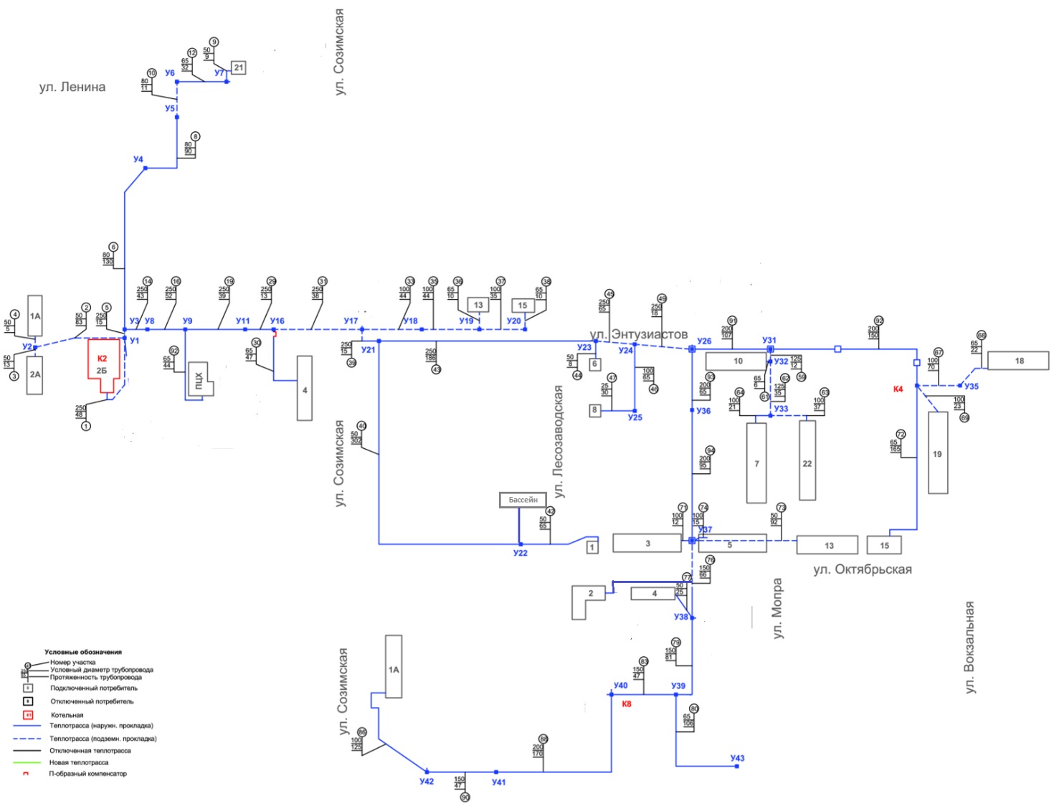

* + - * 1. схема тепловых сетей филиалаПАО Россети Центр и Приволжье - Кировэнерго (котельная № 2 пгт Лесной, ул. Энтузиастов, 2в)

Схема тепловых сетей от котельной № 3

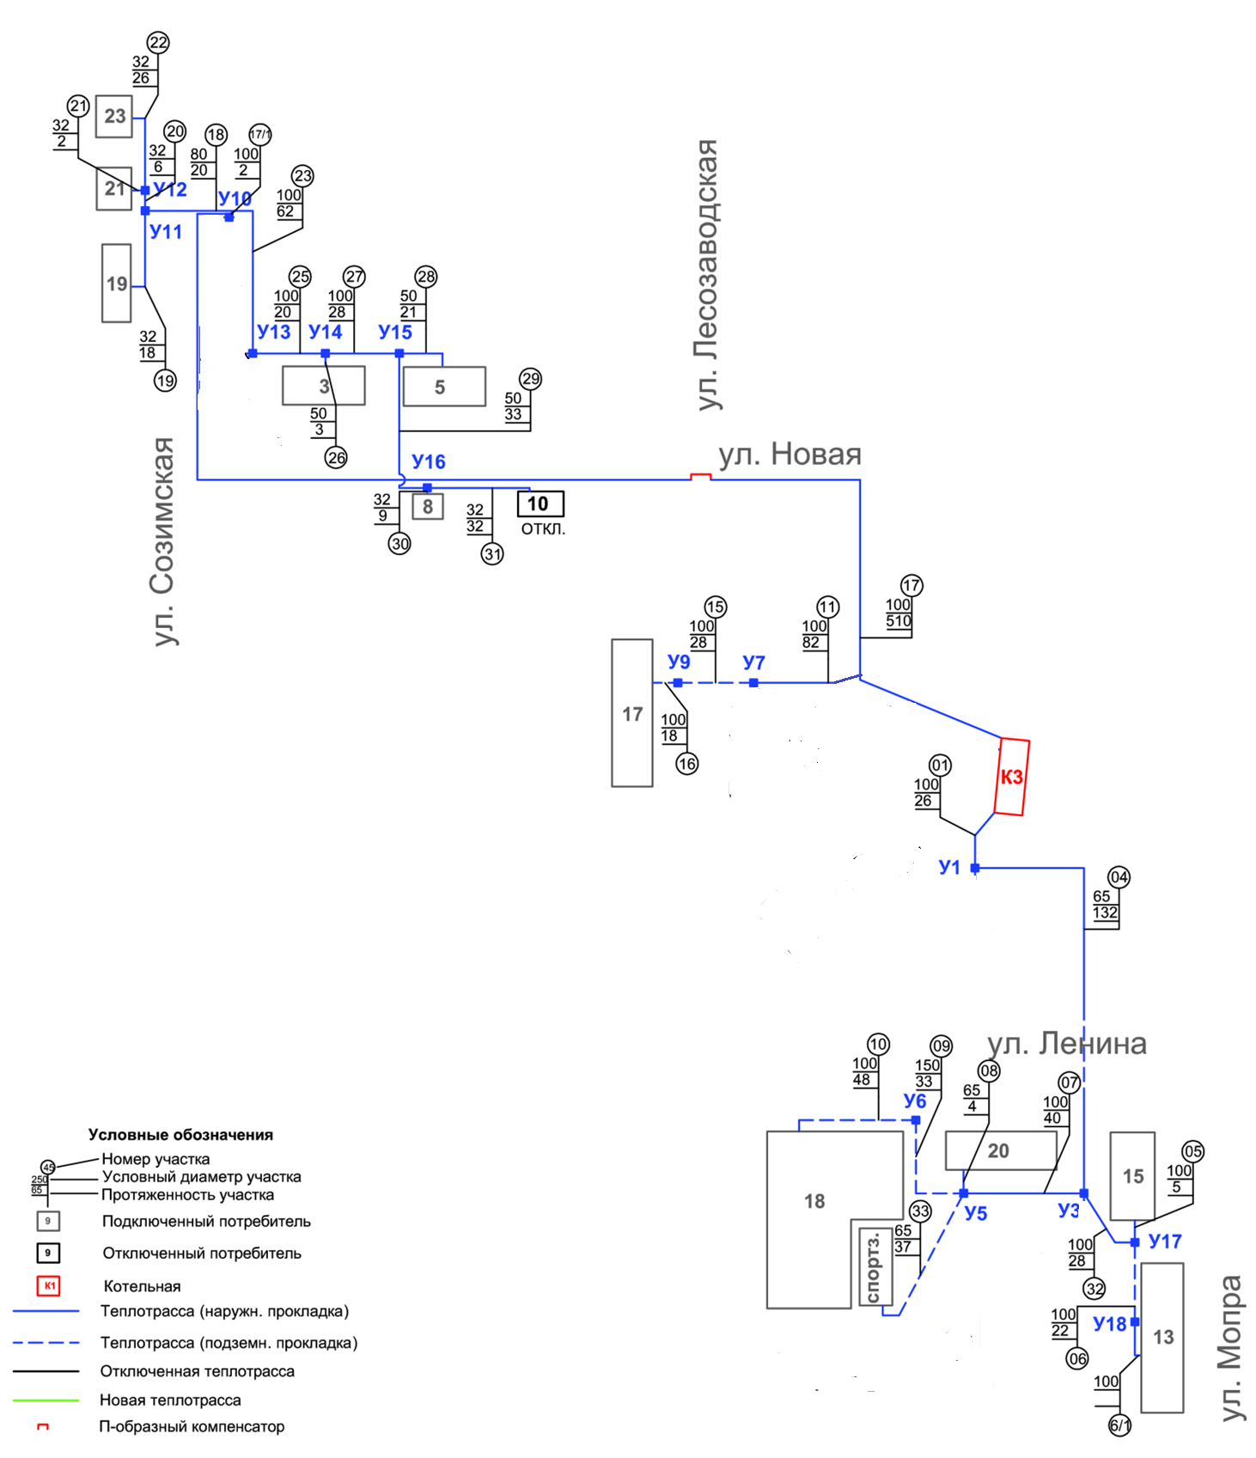

* + - * 1. Схема тепловых сетей филиалаПАО Россети Центр и Приволжье - Кировэнерго (котельная № 3 пгт Лесной, ул. Мопра, 17а)

Схема тепловых сетей от котельной № 6

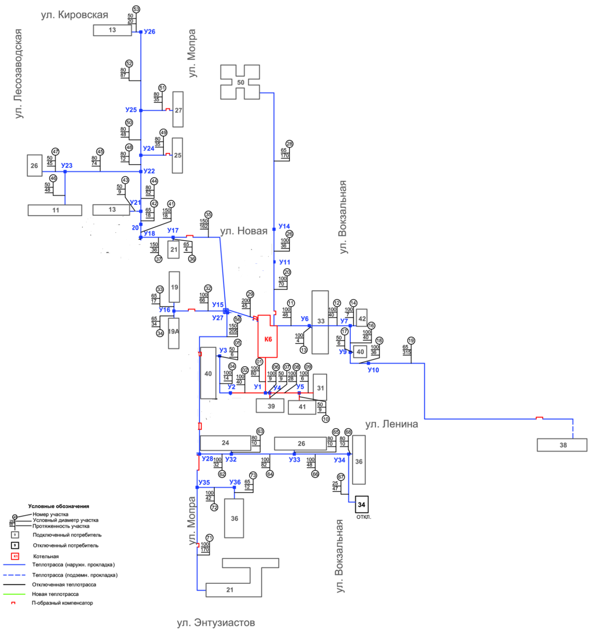

* + - * 1. Схема тепловых сетей филиалаПАО Россети Центр и Приволжье - Кировэнерго (котельная № 6 пгт Лесной, ул. Вокзальная, 33а)

Схема тепловых сетей от котельной № 12

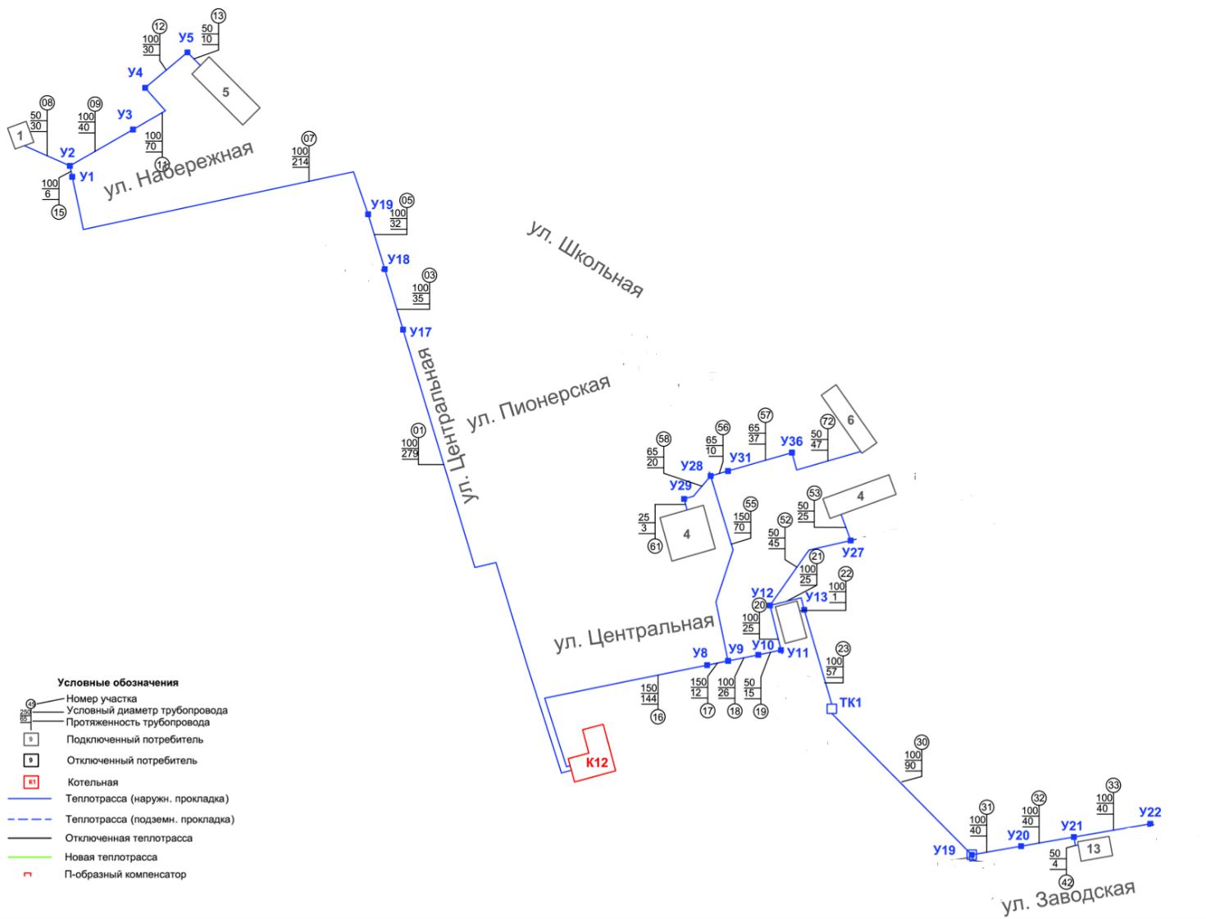

* + - * 1. Схема тепловых сетей филиалаПАО Россети Центр и Приволжье - Кировэнерго (котельная № 12 пгт Лесной, перекресток ул. Заводская / Центральная)

# Часть 5. Тепловые нагрузки потребителей тепловой энергии, групп потребителей тепловой энергии

Значения утвержденных нормативов потребления коммунальной услуги поотоплению в жилых домах пгт Лесной Верхнекамского муниципального округа Кировской области

|  |  |
| --- | --- |
| Этажность | Норматив по отоплению в жилых и нежилых помещениях (Гкал на 1 кв. метр общей площади всех помещений в МКД или жилого дома в месяц) |
| Многоквартирные и жилые дома до 1999 года постройки включительно | |
| 1-этажные | 0,0477 |
| 2-этажные | 0,0445 |
| 3-этажные | 0,0279 |
| 4-этажные | 0,0279 |
| 5-этажные | 0,0242 |
| Многоквартирные и жилые дома после 1999 года постройки | |
| 3-этажные | 0,0163 |
| 4-этажные | 0,0141 |

Примечание: значения нормативов потребления коммунальной услуги по отоплению в пгт Лесной утверждены Распоряжением департамента жилищно-коммунального хозяйства Кировской области от 28.05.2013 №54-р.

# Часть 6. Балансы тепловой мощности и тепловой нагрузки

Балансы тепловой мощности и тепловой нагрузки

|  |  |  |  |  |
| --- | --- | --- | --- | --- |
| Теплоснабжающая организация /система теплоснабжения/ место расположения | установлен­ная мощность, Гкал/час | подключен­ная нагрузка, Гкал/час | перспектив­ная подклю­ченная нагрузка, Гкал/час | перспективная тепловая мощность, Гкал/час |
| (котельная № 2 пгт Лесной, ул. Энтузиастов, 2в) | 7,7 | 1,655 | 1,655 | 7,7 |
| (котельная № 3 пгт Лесной, ул. Мопра, 17а) | 2,6 | 0,683 | 0,683 | 2,6 |
| (котельная № 6 пгт Лесной, ул. Вокзальная, 33а) | 7,26 | 1,953 | 1,953 | 7,26 |
| » (котельная № 12 пгт Лесной, перекресток ул. Заводская/Центральная) | 3,0 | 0,220 | 0,220 | 3,0 |

# Часть 7. Балансы теплоносителя

Потери теплоносителя обосновываются только аварийными и технологическими утечками. Разбор теплоносителя потребителями отсутствует.

Максимальное потребление теплоносителя теплопотребляющими установками потребителей, т/ч

|  |  |  |  |
| --- | --- | --- | --- |
| Теплоснабжающая организация /место расположения | 2023 г. | 2024-2028 гг. | 2029 гг. |
| Филиал ПАО Россети Центр и Приволжье – Кировэнерго (котельная № 2 пгт Лесной, ул. Энтузиастов, 2в) | 1,9 | 1,7 | 1,7 |
| Филиал ПАО Россети Центр и Приволжье – Кировэнерго (котельная № 3 пгт Лесной, ул. Мопра, 17а) | 0,6 | 0,4 | 0,4 |
| Филиал ПАО Россети Центр и Приволжье – Кировэнерго (котельная № 6 пгт Лесной, ул. Вокзальная, 33а) | 1,5 | 1,3 | 1,3 |
| Филиал ПАО Россети Центр и Приволжье – Кировэнерго (котельная № 12 пгт Лесной, перекресток ул. Заводская/Центральная) | 0,5 | 0,4 | 0,4 |

Обработка подпиточной воды систем теплоснабжения на теплогенерирующих источниках пгт Лесной непроизводится.

В связи с закрытой схемой работы теплопотребляющих установок потребителей сетевая вода не должна расходоваться. Таким образом, производительность водоподготовительных установок обосновывается необходимым количеством подпиточной воды, которая расходуется на восполнение потерь теплоносителя при аварийном режиме и технологических утечках.

По данным обслуживающего персонала котельных, население пгт Лесной использует воду из сети центрального отопления на хоз. нужды. Подпитка тепловых сетей котельных осуществляется непосредственно из трубопровода ХВС. Фактические расходы воды на подпитку теплосети оценить невозможно, так как приборы учета воды на подпитку теплосети отсутствуют на всех котельных.

Баланс производительности водоподготовительных установок (ВПУ) и подпитки тепловой сети

|  |  |  |  |  |  |  |
| --- | --- | --- | --- | --- | --- | --- |
| № п/п | Показатель | Ед. изм. | Значение показателя | | | |
| Филиал ПАО Россети Центр и Приволжье – Кировэнерго (котельная №2 пгт. Лесной, ул. Энтузиастов, 2в) | Филиал ПАО Россети Центр и Приволжье – Кировэнерго (котельная №3 пгт Лесной, ул. Мопра, 17а) | Филиал ПАО Россети Центр и Приволжье – Кировэнерго (котельная №6 пгт Лесной, ул. Вокзальная, 33а) | Филиал ПАО Россети Центр и Приволжье – Кировэнерго (котельная №12 пгт Лесной, перекресток ул.Заводская/центральная) |
| 1. | Производительность  ВПУ | т/ч | 5 | - | - | 5 |
| 2. | Средневзвешенный срок службы | лет | ** | - | - | ** |
| 3. | Располагаемая  производительность ВПУ | т/ч | 5 | - | - | 5 |
| 4. | Потери располагаемой производительности | % | ** | ** | ** | ** |
| 5. | Собственные нужды | т/ч | ** | ** | ** | ** |
| 6. | Количество баков-аккумуляторов  теплоносителя | ед. | ** | ** | ** | ** |
| 7. | Емкостьбаков-  аккумуляторов | тыс. м³ | - | - | - | - |
| 8. | Всего подпитка тепловой сети, в т.ч.: | т/ч | * | * | * | * |
| 9. | нормативные утечки теплоносителя | т/ч | 0,34 | 0,05 | 0,12 | 0,06 |
| 10. | сверхнормативные утечки теплоносителя | т/ч | ** | ** | ** | ** |
| 11. | отпуск теплоносителя из тепловых сетей на цели горячего водоснабжения (для открытых систем  теплоснабжения) | т/ч | 0 | 0 | 0 | 0 |
| 12. | Максимум подпитки тепловой сети в  эксплуатационном режиме | т/ч | ** | ** | ** | ** |
| 13. | Максимальная подпитка  тепловой сети в период повреждения участка | т/ч | ** | ** | ** | ** |
| 14. | Резерв(+) / дефицит (-) тепловой мощности | т/ч | ** | ** | ** | ** |
| 15. | Доля резерва | % | ** | ** | ** | ** |

Примечание: * - отсутствуют приборы учета холодной воды на подпитке тепловой сети;

** - данные не представлены

# Часть 8. Топливные балансы источников тепловой энергии и система обеспечения топливом

Топливные балансы источников тепловой энергии и система обеспечения топливом

|  |  |  |  |  |  |
| --- | --- | --- | --- | --- | --- |
| Параметры | | Котельная  № 2 | Котельная  № 3 | Котельная  № 6 | Котельная  № 12 |
| Топливо | Вид топлива | уголь |  |  | уголь |
| Калорийность ккал/кг(м3) | 4877 |  |  | 4877 |
| Вид топлива | дрова | дрова | дрова |  |
| Калорийность ккал/кг(м3) | 1862 | 1862 | 1862 |  |
| Тип котлов | | Водогр. котлы КВм-1,74К, 1шт  КВм-2К, 2шт  КВм-2,0К ТШП, 1шт  КВр-0,63к, 2шт | Водогр. котлы Энергия 3М, 3шт  КВр-0,63к, 2шт | Водогр. котлы КВр-1,0, 3 шт.  КВр-1,25, 3 шт.  КВр-0,63к, 1шт  Энергия 3М, 2шт (в ремонте) | Водогр. котлы КВм-1,16к, 3шт |
| Количество котлов | Всего | 6 | 5 | 9 | 3 |
| Рабочих | 4 | 5 | 6 | 3 |
| Резервных | 2 | 2 | 3 | 1 |
| Расход топлива в год, (т.у.т.) | | 2018,0 | 776,1 | 1853,7 | 669,4 |
| Удельный расход условного топлива на выработку тепловой энергии,  кг у.т./Гкал | | 237,8 | 312,6 | 254,6 | 228,4 |

Сводная информация по используемому топливу на теплогенерирующих источниках пгт. Лесной

|  |  |  |  |  |
| --- | --- | --- | --- | --- |
| Теплоснабжающая организация/ место расположения | Вид используемого топлива | Удельный расход топлива на выработку тепловой энергии,  (кг у.т./Гкал) | Резервный вид топлива | Потребление топлива в 2023 году, т.у.т. |
| Филиал ПАО Россети Центр и Приволжье - Кировэнерго (котельная № 2 пгт Лесной, ул. Энтузиастов, 2в) | уголь,  дрова | 237,8 | - | 1392 |
| Филиал ПАО Россети Центр и Приволжье - Кировэнерго(котельная № 3 пгт Лесной, ул. Мопра, 17а) | дрова | 312,6 | - | 708,3 |
| Филиал ПАО Россети Центр и Приволжье - Кировэнерго(котельная № 6 пгт Лесной, ул. Вокзальная, 33а) | дрова | 254,6 | - | 1773,1 |
| Филиал ПАО Россети Центр и Приволжье - Кировэнерго(котельная № 12 пгт Лесной, перекресток ул. Заводская/Центральная) | уголь | 228,4 | - | 326,6 |

# Часть 9. Надежность теплоснабжения

Органы местного самоуправления Лесного городского поселения и теплоснабжающие организации не располагают информацией, необходимой для расчета надежности теплоснабжения тепловой сети, в том числе:

* статистикой по отказам и восстановлениям (времени, затраченном на ремонт участка) всех участков тепловых сетей за последние три года;
* статистикой причин аварий и инцидентов в системах теплоснабжения;
* статистикой жалоб потребителей на нарушение качества теплоснабжения.

По данным администрации Лесного городского поселения и теплоснабжающих организаций аварийных ситуаций на источниках тепловой энергии и тепловых сетях за последние три года не было.

# Часть 10. Технико-экономические показатели теплоснабжающих и теплосетевых организаций

Сводные данные по технико-экономическим показателям теплоснабжающихорганизаций пгт. Лесной

|  |  |  |  |  |  |
| --- | --- | --- | --- | --- | --- |
| Параметры | | Котельная  № 2 | Котельная  № 3 | Котельная  № 6 | Котельная  № 12 |
| Установленная мощность котельной, Гкал/ч | | 7,7 | 2,6 | 7,26 | 3,0 |
| Отаплива­  емая  площадь, м | Всего |  |  |  |  |
| общественные здания | * | * | * | * |
| жилой фонд | 19225 | 5664 | 15069 | 3383 |
| производстве­нные здания | * | * | * | * |
| Присоединенная нагрузка, Гкал/ч | | 1,655 | 0,683 | 1.953 | 0,20 |
| Располагаемая тепловая мощность котельной, Гкал/ч | | 7,7 | 2,6 | 7,26 | 3,0 |
| Топливо | Вид топлива | уголь |  |  | уголь |
| Калорийность ккал/кг(м3) | 4877 |  |  | 4877 |
| Вид топлива | дрова | дрова | дрова |  |
| Калорийность ккал/кг(м3) | 1862 | 1862 | 1862 |  |
| Тип котлов | | Водогр. котлы КВм-1,74К, 1шт  КВм-2К, 2шт КВм-2,0К-ТШП -1шт  КВр-0,63к, 2шт | Водогр. котлы Энергия 3М 1 шт, Энергия 5 М 2 шт  КВр-0,63к, 2шт | Водогр. котлы КВр-1,0, 3 шт.  КВр-1,25, 3 шт.  КВр-0,63к, 1шт  Энергия 5 М, 2шт(в ремонте) | Водогр. котлы КВм-1,16к, 3шт |
| Количество котлов | Всего | 6 | 5 | 9 | 3 |
| Рабочих | 4 | 3 | 6 | 2 |
| Резервных | 2 | 2 | 3 | 1 |
| Собственные нужды котельной, Гкал | | 310,7 | 113,3 | 431 | 20 |
| Потери тепловой энергии в тепловых сетях, Гкал | | 1824,6 | 518,9 | 1330,04 | 810,14 |
| Средняя температура наружного воздуха в отопительный период, 0С (за предыдущие 5 лет) | | -3,7 | -3,7 | -3,7 | -3,7 |
| Продолжительность отопительного периода, часов (за предыдущие 5 лет) | | 5616 | 5616 | 5616 | 5616 |
| Фактическое значение полезного отпуска в год, Гкал | | 4236,3 | 1747,5 | 5095,7 | 737,7 |
| Выработка тепловой энергии в год, Гкал | | 5828,9 | 2551,9 | 6392,2 | 1648,4 |
| Расход топлива в год, т(н.м3) | | 2018,0 | 776,1 | 1853,7 | 669,4 |
| Удельный расход условного топлива на выработку тепловой энергии, кг у.т./Гкал | | 237,8 | 312,6 | 254,6 | 228,4 |
| Протяженность тепловых сетей, присоединенных к котельной, в однотрубном  исчислении, км | | 7,604 | 2,838 | 5,736 | 3,394 |
| Установлен­ный тариф без НДС, руб./Гкал | на тепловую энергию поставляемую теплоснаб­жающим, теплосетевым организациям | 4354,6 | 4354,6 | 4354,6 | 4354,6 |
| Организация, эксплуатирующая котельную | | Филиал ПАО Россети Центр и Приволжье - Кировэнерго | | | |
| Средневзвешенный срок службы котлоагрегатов (лет) | | 11 | 11 | 11 | 11 |

Примечание: -

# Часть 11. Цены (тарифы) в сфере теплоснабжения

Тарифы на тепловую энергию поставляемую, теплосетевым организациям, приобретающим тепловую энергию с целью компенсации потерь тепловой энергии от котельных № 2, № 3, № 6 и № 12 утверждены на 2019­-2022 годы решением РСТ Кировской области от 13.01.2018

№ 40/9-тэ-2019, для ПАО Россети Центр и Приволжье – Кировэнерго утверждены решением РСТ Кировской области от 30.11.2021 № 42/3-тэ-2021.

Динамика утвержденных тарифов на тепловую энергию в разрезе источников тепловой энергии

|  |  |  |  |  |  |  |  |  |  |
| --- | --- | --- | --- | --- | --- | --- | --- | --- | --- |
| Теплоснабжающая организация / место расположения | 2018 | 2019 | | 2020 | | 2021 | | 2022 | |
| с 13.11.18  по 31.12.18 | с 01.01.2019 по 30.06.19 | с 01.07.2019  по 31.12.19 | с 01.01.2020  по 30.06.20 | с 01.07.2020 по 31.12.20 | с 01.01.2021 по 30.06.21 | с 01.07.2021 по 31.12.21 | с 01.01.2022 по 30.06.22 | с 01.07.20 22 по 31.12.22 |
| ООО «Кирсинская управляющая компания» (котельная № 2 пгт Лесной, ул. Энтузиастов, 2в) | 2823,9* | 2823,9* | 2939,4* | 2939,4* | 3038,6* | 3038,6* | 3151,9* | - | - |
| ПАО Россети Центр и Приволжье – Кировэнерго (котельная № 2 пгт Лесной, ул. Энтузиастов, 2в) |  |  |  |  | 3380* | 3380* | 3476,9* | 4354,6* | 4851,6* |
| ООО «Кирсинская управляющая компания» (котельная № 3 пгт Лесной, ул. Мопра, 17а) | 2823,9* | 2823,9* | 2939,4* | 2939,4* | 3038,6* | 3038,6* | 3151,9* | - | - |
| ПАО Россети Центр и Приволжье – Кировэнерго (котельная № 3 пгт Лесной, ул. Мопра, 17а) |  |  |  |  | 3380* | 3380* | 3476,9* | 4354,6* | 4851,6* |
| ООО «Кирсинская управляющая компания» (котельная № 6 пгт Лесной, ул. Вокзальная, 33а) | 2823,9* | 2823,9* | 2939,4* | 2939,4* | 3038,6* | 3038,6* | 3151,9* | - | - |
| ПАО Россети Центр и Приволжье – Кировэнерго (котельная № 6 пгт Лесной, ул. Вокзальная, 33а) |  |  |  |  | 3380* | 3380* | 3476,9* | 4354,6* | 4851,6* |
| ООО «Кирсинская управляющая компания» (котельная № 12 пгт Лесной, перекресток ул. Заводская/Центральная) | 2823,9* | 2823,9* | 2939,4* | 2939,4* | 3038,6* | 3038,6* | 3151,9* | - | - |
| ПАО Россети Центр и Приволжье – Кировэнерго (котельная № 12 пгт Лесной, перекресток ул. Заводская/Центральная) |  |  |  |  | 3380* | 3380* | 3476,9* | 4354,6* | 4851,6* |

Примечание * - налог на добавленную стоимость взимается сверх указанных величин; ** - налог на добавленную стоимость не взимается

# Часть 12. Описание существующих технических и технологических проблем в системах теплоснабжения пгт. Лесной

Системы теплоснабжения от котельных № 2, № 3, № 6 и № 12 закрытые. Водяные тепловые сети двухтрубные.

На территории пгт. Лесной имеются следующие технические и технологические проблемы:

* фактические мощности котельных не соответствуют установленной мощности.
* низкая энергоэффективность тепловых сетей, высокие потери тепловой энергии. Проведено тепловизионное обследование тепловых сетей. Дата проведения обследования февраль 2020 года. Тепловая изоляция трубопроводов сети отопления находится в неудовлетворительное состоянии: частичное разрушение теплоизоляции трубопроводов, открытые участки трубопроводов без изоляции;
* в соответствии с Федеральным законом № 261-ФЗ все потребители, подключенные к системе централизованного теплоснабжения, должны быть оснащены приборами учета тепловой энергии. Ввиду отсутствия приборов учета тепловой энергии у большей части потребителей в пгт Лесной, невозможно определить фактические данные по теплопотреблению отдельных зданий/сооружений, фактические величины тепловых потерь в сетях, а также фактические утечки теплоносителя.

# ГЛАВА 2. Существующее и перспективное потребление тепловой энергии на цели теплоснабжения

Перспективные балансы тепловой мощности и тепловой нагрузки в разрезе источников теплоснабжения

|  |  |  |  |  |  |  |  |  |  |
| --- | --- | --- | --- | --- | --- | --- | --- | --- | --- |
| № п/п | **Показатель** | **Котельная**  **№ 2** | | **Котельная**  **№ 3** | | **Котельная № 6** | | **Котельная № 12** | |
|  | **2023 г.** | **2024-2026 гг.** | **2023 г.** | **2024-2026 гг.** | **2023 г.** | **2024-2026 гг.** | **2023 г.** | **2024-2026 гг.** |
|
| 1. | Объем потребления тепловой энергии на отопление, Гкал: | 4 292,84 | 4 183,20 | 1 773,81 | 1 655,50 | 5 088,54 | 4 908,00 | 973,03 | 879,50 |
| жилых домов | 4 053,90 | 3 841,00 | 1 058,80 | 945,80 | 3 990,60 | 3 848,20 | 659,90 | 566,40 |
| общественных зданий | - | - | - | - | - | - | - | - |
| производственных зданий | - | - | - | - | - | - | - | - |
| 2. | Площади строительных фондов жилых домов, тыс. м2 | 10,16 | 8,00 | 2,60 | 2,16 | 7,45 | 7,32 | 1,12 | 0,97 |
| 3. | Прирост площади строительных фондов, тыс. м2 | - | - | - | - | - | - | - | - |
| 4. | Удельный расход тепловой энергии, ккал/(куб. м ч °С) | 0,45 | 0,44 | 0,39 | 0,39 | 0,45 | 0,44 | 0,58 | 0,57 |
| 5. | Прирост объемов потребления тепловой энергии (мощности), Гкал: | - | - | - | - | - | - | - | - |
| жилых домов | - | - | - | - | - | - | - | - |
| общественных зданий | - | - | - | - | - | - | - | - |
| производственных зданий | - | - | - | - | - | - | - | - |
| 6. | Фактические расходы теплоносителя, м3 | * | * | * | * | * | * | * | * |

# ГЛАВА 3. Электронная модель системы теплоснабженияпгт. Лесной

# Согласно подпункта «а» пункта 55 Требований к схемам теплоснабжения (постановление Правительства РФ № 154 от 22.02.2012) глава 3 «Электронная модель системы теплоснабжения поселения, городского округа, города федерального значения» должна содержать графическое представление объектов системы теплоснабжения с привязкой к топографической основе поселения.

Графическое представление объектов системы теплоснабжения с привязкой к топографической основе пгт. Лесной представлено в Приложении 1.

# ГЛАВА 4. Существующие и перспективные балансы тепловой мощности источников тепловой энергии и тепловой нагрузки потребителей

На основании информации, полученной от теплоснабжающих организаций пгт. Лесной на момент проведения актуализации схемы теплоснабжения, произведена корректировка параметров, с которыми эксплуатировались источники тепловой энергии в базовый период, а также внесены изменения в перспективные балансы тепловой мощности и тепловой нагрузки котельных.

Балансы тепловой мощности источников тепловой энергии и тепловой нагрузки представлены в Главе 2 настоящего документа.

# ГЛАВА 5. Мастер-план развития систем теплоснабжения пгт. Лесной

Мастер-план в схеме теплоснабжения (актуализированной схеме теплоснабжения) выполняется для формирования варианта развития системы теплоснабжения пгт. Лесной.

Мастер-план в схеме теплоснабжения (актуализированной схеме теплоснабжения) разрабатывается в соответствии с Требованиями к схемам теплоснабжения (постановление Правительства РФ № 154 от 22.02.2012) и Методических указаний по разработке схем теплоснабжения (приказ Министерства энергетики РФ от 5 марта 2019 г. № 212).

Разработка варианта развития системы теплоснабжения, включаемого в мастер-план, базируется на принципе надежного обеспечения спроса на тепловую мощность и тепловую энергию существующих и перспективных потребителей тепловой энергии, определенных в соответствии с прогнозом развития строительных фондов.

Мероприятия по развитию систем теплоснабжения должны основываться на предложениях администрации Верхнекамского муниципального округа и теплоснабжающих организаций.

В главах 7 «Предложения по строительству, реконструкции, техническому перевооружению и (или) модернизации источников тепловой энергии» и 8 «Предложения по строительству, реконструкции и (или)модернизации тепловых сетей» обосновывающих материалов к схеме теплоснабжения пгт. Лесной муниципального образования Верхнекамский муниципальный округ на срок 15 лет до 2028 года содержатся предложения по развитию систем теплоснабжения поселения.

# ГЛАВА 6. Существующие и перспективные балансы производительности водоподготовительных установок и максимального потребления теплоносителя теплопотребляющими установками потребителей, в том числе в аварийных режимах

# 6.1. Существующие и перспективные балансы производительности водоподготовительных установок и максимального потребления теплоносителя теплопотребляющими установками потребителей

Согласно п. 6.16 СНиП 41-02-2003 «Тепловые сети» расчетный часовой расход воды для определения производительности водоподготовки и соответствующего оборудования для подпитки системы теплоснабжения следует принимать:

* в закрытых системах теплоснабжения - 0,75% фактического объема воды в трубопроводах тепловых сетей и присоединенных к ним системах отопления и вентиляции зданий;
* для отдельных тепловых сетей горячего водоснабжения при наличии баков-аккумуляторов - равным расчетному среднему расходу воды на горячее водоснабжение с коэффициентом 1,2; при отсутствии баков - по максимальному расходу воды на горячее водоснабжение плюс (в обоих случаях) 0,75 % фактического объема воды в трубопроводах сетей и присоединенных к ним системах горячего водоснабжения зданий.

Расчет технически обоснованных нормативных потерь теплоносителя в тепловых сетях источника тепловой энергии выполняется в соответствии с Порядком определения нормативов технологических потерь при передаче тепловой энергии, теплоносителя (утверждены Приказом Минэнерго России от 30.12.2008 № 325) в пределах 0,25% среднегодовой ёмкости трубопроводов тепловых сетей в час.

Балансы максимального потребления теплоносителя теплопотребляющими установками потребителей, с учетом корректировки показателей на момент проведения актуализации схемы теплоснабжения, приведены в Таблице38–.

Максимальное потребление теплоносителя теплопотребляющими установками потребителей, т/ч

|  |  |  |  |
| --- | --- | --- | --- |
| Теплоснабжающая организация / место  расположения | 2023 г. | 2024-2028 гг. | 2029 г. |
| котельная №2 пгт Лесной, ул. Энтузиастов, 2в | 1,9 | 1,7 | 1,7 |
| котельная №3 пгт Лесной, ул. Мопра, 17а | 0,6 | 0,4 | 0,4 |
| котельная №6 пгт Лесной, ул. Вокзальная, 33а | 1,5 | 1,3 | 1,3 |
| котельная №12 пгт Лесной, перекресток ул. Заводская/центральная | 0,5 | 0,4 | 0,4 |

При закрытой системе теплоснабжения в теплопотребляющих установках потребителей сетевая вода не расходуется.

Потери теплоносителя обосновываются только аварийными и технологическими утечками. Разбор теплоносителя потребителями оценить невозможно, так как на котельных отсутствуют приборы учета на подпитке.

# 6.2. Существующие и перспективные балансы производительности водоподготовительных установок источников тепловой энергии для компенсации потерь теплоносителя в аварийных режимах работы систем теплоснабжения

Согласно п. 6.17 СНиП 41-02-2003 «Тепловые сети» для открытых и закрытых систем теплоснабжения должна предусматриваться дополнительно аварийная подпитка химически необработанной и недеаэрированной водой, расход которой принимается в количестве 2 % объема воды в трубопроводах тепловых сетей и присоединенных к ним системах отопления, вентиляции и в системах горячего водоснабжения. Существующие и перспективные балансы потерь теплоносителя в аварийных режимах работы систем теплоснабжения Лесного городского поселения представлены в Таблице39–.

Существующие и перспективные балансы потерь теплоносителя в аварийных режимах работы.

|  |  |  |  |  |  |
| --- | --- | --- | --- | --- | --- |
| № п/п | Система теплоснабжения/ место расположения | Объем трубопровода, м3 | Потери теплоносителя, м3 | | |
| 2019 г. | 2020-2024 гг. | 2024-2028 гг. |
| 1. | (котельная № 2 пгт Лесной, ул. Энтузиастов, 2в) | 91,9 | - | - | - |
| 2. | (котельная № 3 пгт Лесной, ул. Мопра, 17а) | 21,0 | - | - | - |
| 3. | (котельная № 6 пгт Лесной, ул. Вокзальная, 33а) | 39,8 | - | - | - |
| 4. | (котельная № 12 пгт Лесной, перекресток ул. Заводская/Центральная) | 26,7 | - | - | - |

# ГЛАВА 7. Предложения по строительству, реконструкции, техническому перевооружению и (или) модернизации источников тепловой энергии

Актуализация главы 7 «Предложения по строительству, реконструкции, техническому перевооружению и (или) модернизации источников тепловой энергии» производилась с учетом требований пункта 63 Требований к схемам теплоснабжения (постановление Правительства РФ № 154 от 22.02.2012).

# 7.1. Организация централизованного теплоснабжения, индивидуального теплоснабжения

Теплоснабжение в пгт. Лесной осуществляется двумя способами - централизованное и децентрализованное. Всего в поселке насчитывается 4 котельных, работающих на твердом топливе –уголь, дрова.

Теплоснабжение коттеджной застройки предусматривается от индивидуальных источников питания.

# 7.2. Предложения по строительству источников тепловой энергии, обеспечивающих перспективную тепловую нагрузку на осваиваемых территориях поселения, для которых отсутствует возможность или целесообразность передачи тепловой энергии от существующих или реконструируемых источников тепловой энергии

В целях повышения качества и надежности теплоснабжения, снижения потерь тепловой энергии, программой комплексного развития систем коммунальной инфраструктуры Лесного городского поселения на 2014-2041 годы, утвержденная постановлением администрации Лесного городского поселения Верхнекамского района Кировской области от 28.11.2013 №280 и Генеральным планом Лесного городского поселения, предусмотрена реконструкция котельной № 6.

Реконструкция существующих источников тепловой энергии в пгт. Лесной будет уточняться ежегодно при актуализации схемы теплоснабжения с учетом перспективной застройки территории.

# 7.3. Вывод в резерв и (или) вывод из эксплуатации котельных при передаче тепловых нагрузок на другие источники тепловой энергии

Вывод в резерв и (или) вывод из эксплуатации существующих источников тепловой энергии в пгт. Лесной в 2024 г. не планируется

Вывод в резерв и (или) вывод из эксплуатации существующих источников тепловой энергии в пгт. Лесной будет уточняться ежегодно при актуализации схемы теплоснабжения.

# 7.4. Реконструкция котельных с увеличением зоны их действия путем включения в нее зон действия существующих источников тепловой энергии

Перераспределение тепловой нагрузки потребителей тепловой энергии между зонами действия источников тепловой энергии систем теплоснабжения не требуется, так как котельные недогружены.

# 7.5. Меры по переоборудованию котельных в источники комбинированной выработки электрической и тепловой энергии

На территории пгт. Лесной переоборудование котельных в источники комбинированной выработки электрической и тепловой энергии непредусмотрено.

# 7.6. Предложения по вводу новых и реконструкции существующих источников тепловой энергии с использованием возобновляемых источников энергии, а также местных видов топлива

Ввод новых и реконструкция существующих источников тепловой энергии, расположенных на территории пгт. Лесной, с использованием возобновляемых источников энергии нецелесообразны.

# 7.7. Организация индивидуального теплоснабжения в зонах застройки поселения малоэтажными жилыми зданиями

При актуализации схемы теплоснабжения по информации администрации Верхнекамского муниципального округа не планируется строительство малоэтажных жилых домов на территории пгт. Лесной.

# 7.8. Результаты расчета радиуса эффективного теплоснабжения

Среди основных мероприятий по энергосбережению в системах теплоснабжения можно выделить оптимизацию систем теплоснабжения в районе с учетом эффективного радиуса теплоснабжения.

Расчет радиуса эффективного теплоснабжения в схемах теплоснабжения наиболее часто определяется в случаях:

1. при определении фактического (сложившегося) радиуса теплоснабжения в зоне действия источника тепловой энергии;
2. при определении возможности расширения зоны действия источника тепловой энергии, с целью обеспечении новых потребителей, планируемых к строительству вне существующей зоны действия источника тепловой энергии;
3. при оценке эффектов, возникающих при принятии решения о перераспределении тепловой нагрузки между источниками, с пресекающимися зонами действия.

Все это необходимо учитывать для построения эффективных схем теплоснабжения поселения.

Передача тепловой энергии на большие расстояния является экономически неэффективной.

***Радиус эффективного теплоснабжения*** - максимальное расстояние от теплопотребляющей установки до ближайшего источника тепловой энергии в системе теплоснабжения, при превышении которого подключение (технологическое присоединение) теплопотребляющей установки к данной системе теплоснабжения нецелесообразно по причине увеличения совокупных расходов в системе теплоснабжения (п. 3 ст. 2 Федерального закона № 190-ФЗ от 27.07.2010).

Радиус эффективного теплоснабжения позволяет определить условия, при которых подключение (технологическое присоединение) теплопотребляющих установок к системе теплоснабжения нецелесообразно вследствие увеличения совокупных расходов в указанной системе.

***Расчет радиуса эффективного теплоснабжения******от котельной***

Rср = ZT / QP

сумм,

где:

Rср – радиус эффективного теплоснабжения;

Zт – сумма моментов тепловой нагрузки каждого потребителя относительно источника теплоснабжения;

Qр сумм – сумма расчетных тепловых нагрузк потребителей, подключенных к источнику теплоснабжения.

Радиусы эффективного теплоснабжения представлены в Таблице 19.

Радиусы эффективного теплоснабжения

|  |  |  |  |
| --- | --- | --- | --- |
| № п/п | Система теплоснабжения / место расположения | Расстояние от источника до наиболее отдаленного потребителя, км | Радиус  эффективного  теплоснабжения, км |
| 1. | Филиал ПАО Россети Центр и Приволжье - Кировэнерго (котельная №2 пгт. Лесной, ул. Энтузиастов, 2в) | 0,775 | 0,503 |
| 2. | Филиал ПАО Россети Центр и Приволжье - Кировэнерго (котельная №3  пгт. Лесной, ул. Мопра, 17а) | 0,390 | 0,173 |
| 3. | Филиал ПАО Россети Центр и Приволжье - Кировэнерго (котельная №6  пгт. Лесной, ул. Вокзальная, 33а) | 0,350 | 0,177 |
| 4. | Филиал ПАО Россети Центр и Приволжье - Кировэнерго (котельная №12  пгт. Лесной, перекресток ул.Заводская/центральная) | 0,462 | 0,247 |

Результаты расчета радиуса эффективного теплоснабжения от котельных

№ 2, № 3, № 6, № 12 и проектируемой котельной представлены в Таблице 49.

Расчет радиуса эффективного теплоснабжения от котельных № 2, № 3, № 6 № 12 и проектируемой котельной.

| № п/п | Наименование потребителя | Расчетная тепловая нагрузка, Qрi, Гкал/ч | Вектор (расстояние от источника тепла до точки ее присоединения),  li, м | Момент тепловой нагрузки относительно источника теплоснабжения,  Zi, Гкал·м/ч |
| --- | --- | --- | --- | --- |
| **Котельная № 2** | | | | |
|  | ул. Мопра ,7 | 0,161 | 571 | 91,9 |
|  | ул. Мопра, 22 | 0,161 | 615 | 99,0 |
|  | ул. Вокзальная,19 | 0,164 | 731 | 119,9 |
|  | ул. Ленина,21 | 0,010 | 303 | 2,9 |
|  | ул. Энтузиастов, 1 а | 0,038 | 80 | 3,0 |
|  | ул. Энтузиастов, 2а | 0,036 | 71 | 2,6 |
|  | ул. Энтузиастов,10 | 0,119 | 580 | 68,8 |
|  | ул. Энтузиастов, 13 | 0,012 | 335 | 3,9 |
|  | ул. Энтузиастов,15 | 0,012 | 374 | 4,5 |
|  | ул. Энтузиастов, 18 | 0,122 | 775 | 94,7 |
|  | ул. Октябрьская , 15 | 0,054 | 700 | 37,8 |
|  | ул. Лесозаводская, 8 | 0,007 | 434 | 3,0 |
|  | ул. Лесозаводская, 1а | 0,149 | 360 | 53,7 |
|  | ул. Октябрьская, 2 | 0,065 | 472 | 30,9 |
|  | ул. Октябрьская, 4 | 0,037 | 530 | 19,6 |
|  | ул. Октябрьская, 13 | 0,097 | 620 | 60,1 |
|  | ул. Октябрьская, 3 | 0,184 | 521 | 96,1 |
|  | ул. Октябрьская, 5 | 0,164 | 536 | 87,8 |
|  | ул. Октябрьская, 1 | 0,012 | 451 | 5,2 |
|  | ул. Энтузиастов, 6 | 0,008 | 431 | 3,6 |
|  | М-н "Продукты" ИП Альдемиров (Энтузиастов, 10) | 0,004 | 335 | 1,2 |
|  | Д/сад "Золотой ключик" (Энтузиастов, 4) | 0,079 | 167 | 13,2 |
|  | ПЦХ | 0,004 | 84 | 0,4 |
|  | Бассейн | 0,058 |  |  |
|  | Итого | Qрсумм =  1,757 Гкал/ч |  | Zт = 0,904 Гкал · км/ч |
|  |  | Rср = Zт / Qрсумм = **0,514** км | | |
| **Котельная № 3** | | | | |
|  | ул. Лесозаводская,17 | 0,127 | 130 | 16,5 |
|  | ул. Мопра, 13 | 0,125 | 206 | 25,7 |
|  | ул. Созимская,19 | 0,016 | 359 | 5,7 |
|  | ул. Созимская,21 | 0,008 | 376 | 3,0 |
|  | ул. Созимская,23 | 0,007 | 390 | 2,9 |
|  | ул. Новая,3 | 0,053 | 282 | 14,9 |
|  | ул. Новая,5 | 0,054 | 245 | 13,3 |
|  | ул. Новая,8 | 0,007 | 228 | 1,6 |
|  | АТС (Ленина, 20) | 0,077 | 131 | 10,0 |
|  | Администрация (Мопра, 15) | 0,030 | 158 | 4,7 |
|  | Милиция (Мопра, 15) | 0,037 | 158 | 5,8 |
|  | Библиотека (Лесозаводская, 18) | 0,011 | 124 | 1,3 |
|  | Дом культуры (Ленина, 18) | 0,143 | 124 | 17,8 |
|  | Музыкальная школа (здание ДК Ленина, 18) | 0,019 | 124 | 2,4 |
|  | Спортзал ДК (Ленина, 18 здание ДК) | 0,026 | 124 | 3,2 |
|  | Итого | Qрсумм = 0,74 Гкал/ч |  | Zт = 0,129 Гкал · км/ч |
|  |  | Rср = Zт / Qрсумм = **0,174** км | | |
| **Котельная № 6** | | | | |
|  | ул. Мопра,19 | 0,057 | 95 | 5,4 |
|  | ул. Мопра,19а | 0,051 | 93 | 4,8 |
|  | ул. Мопра, 21 | 0,036 | 128 | 4,7 |
|  | ул. Мопра, 25 | 0,050 | 204 | 10,3 |
|  | ул. Мопра, 27 | 0,050 | 249 | 12,5 |
|  | ул. Мопра, 40 | 0,059 | 55 | 3,2 |
|  | ул. Новая, 11 | 0,071 | 248 | 17,6 |
|  | ул. Новая, 13 | 0,038 | 185 | 7,1 |
|  | ул. Лесозаводская, 26 | 0,043 | 289 | 12,6 |
|  | ул. Ленина, 24 | 0,142 | 145 | 20,5 |
|  | ул. Ленина, 26 | 0,138 | 148 | 20,5 |
|  | ул. Ленина, 38 | 0,096 | 350 | 33,6 |
|  | ул. Ленина, 39 | 0,055 | 46 | 2,5 |
|  | ул. Ленина, 41 | 0,030 | 60 | 1,8 |
|  | ул. Вокзальная, 31 | 0,063 | 66 | 4,1 |
|  | ул. Вокзальная, 33 | 0,167 | 39 | 6,5 |
|  | ул. Вокзальная, 36 | 0,125 | 180 | 22,6 |
|  | ул. Вокзальная, 40 | 0,014 | 89 | 1,2 |
|  | ул. Вокзальная, 42 | 0,016 | 87 | 1,3 |
|  | ул. Кировская, 13 | 0,050 | 347 | 17,3 |
|  | Школа №1 (Энтузиастов, 21) | 0,278 | 305 | 84,9 |
|  | ул. Мопра, 36 (мастерские школы) | 0,070 | 200 | 14,0 |
|  | Аптека "Вердикт" (Ленина, 24) | 0,008 | 145 | 1,2 |
|  | Почта (Ленина, 26) | 0,008 | 148 | 1,2 |
|  | Д/сад "Ромашка" (Мопра, 50) | 0,098 | 258 | 25,4 |
|  | Магазин "Опцион" (Ленина, 41) | 0,010 | 60 | 0,6 |
|  | Магазин "Аленка" (Ленина, 41) | 0,010 | 60 | 0,6 |
|  | Магазин "Ландыш" (Ленина, 41) | 0,010 | 60 | 0,6 |
|  | М-н "Смешанные товары" (Ленина, 41) | 0,010 | 60 | 0,6 |
|  | Итого | Qрсумм = 1,853 Гкал/ч |  | Zт = 0,339 Гкал · км/ч |
|  |  | Rср = Zт / Qрсумм = **0,183** км | | |
| **Котельная № 12** | | | | |
|  | ул. Заводская, 13 | 0,012 | 285 | 3,5 |
|  | ул. Школьная, 4 | 0,043 | 207 | 9,0 |
|  | ул. Школьная, 6 | 0,043 | 239 | 10,2 |
|  | ул. Набережная, 1 | 0,008 | 462 | 3,9 |
|  | ул. Новая 2, 5 | 0,046 | 443 | 20,2 |
|  | Штаб ФКУ ИК-25 | 0,035 | 155 | 5,4 |
|  | Пожарная часть | 0,025 | 158 | 3,9 |
|  | Итого | Qрсумм = 0,212 Гкал/ч |  | Zт = 0,056 Гкал · км/ч |
|  |  | Rср = Zт / Qрсумм = **0,265** км | | |

В графическом виде расчет радиуса эффективного теплоснабжения от котельных № 2, № 3, № 6, № 12представлен на Рисунках7–11.

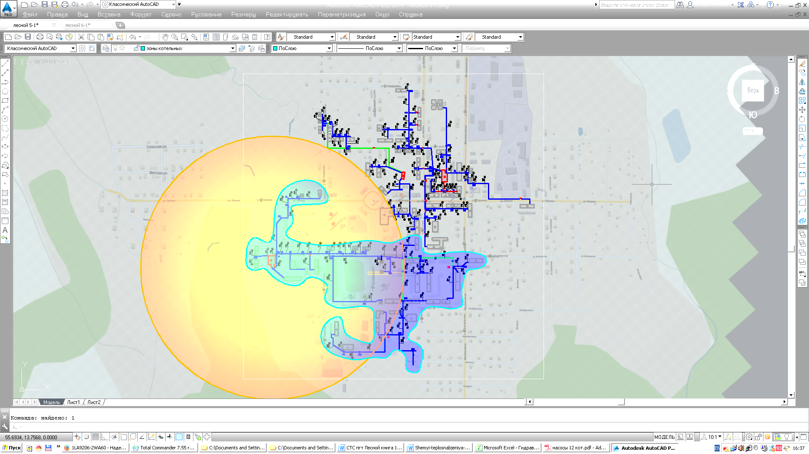

* + - * 1. Радиус эффективного теплоснабжения от котельной № 2

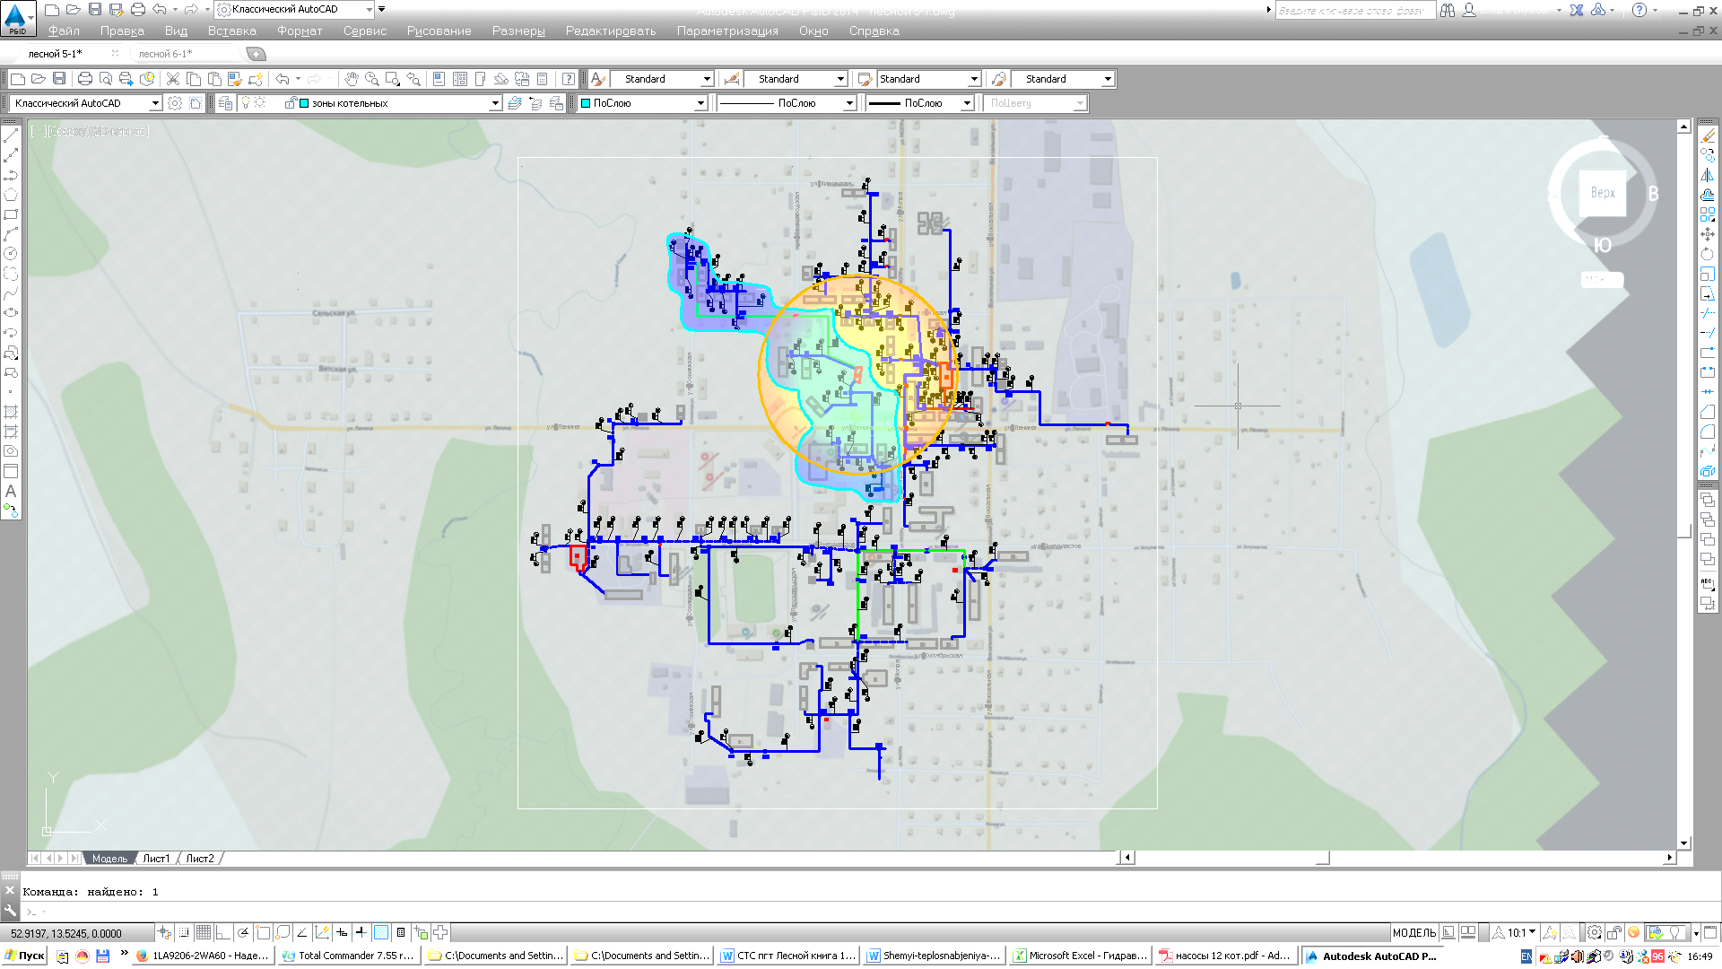

* + - * 1. Радиус эффективного теплоснабжения от котельной № 3

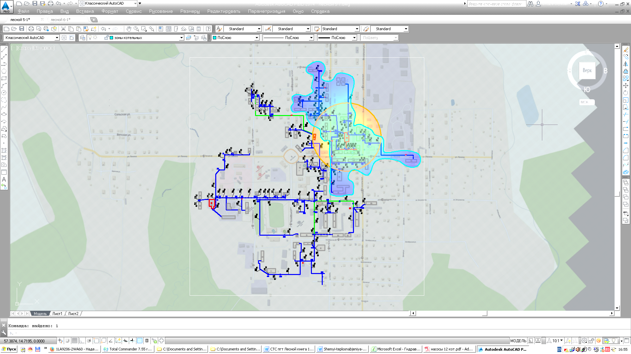

* + - * 1. Радиус эффективного теплоснабжения от котельной № 6

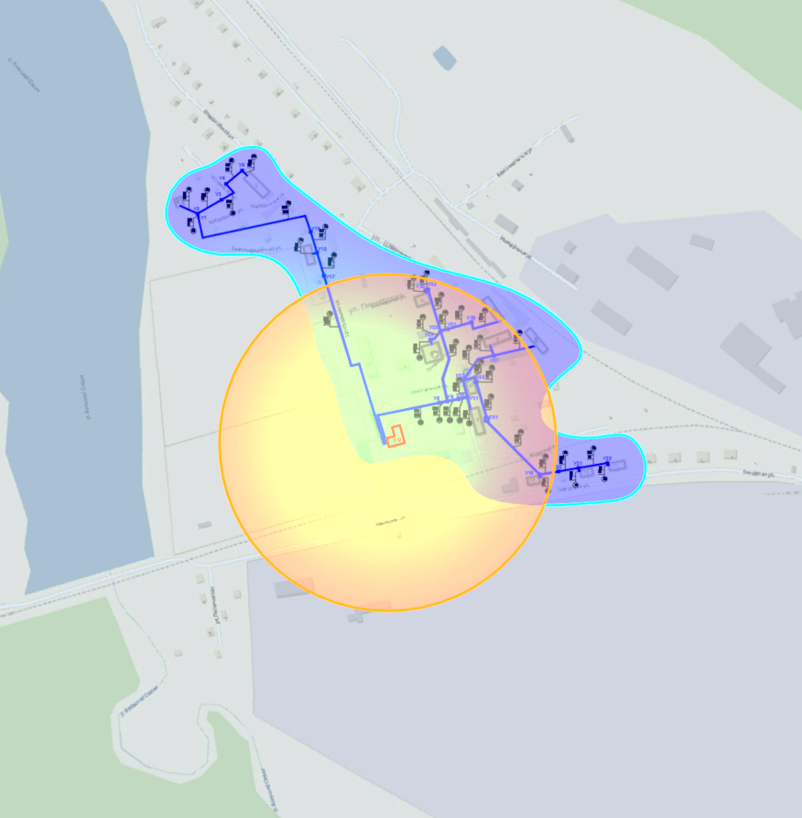

* + - * 1. Радиус эффективного теплоснабжения от котельной № 12

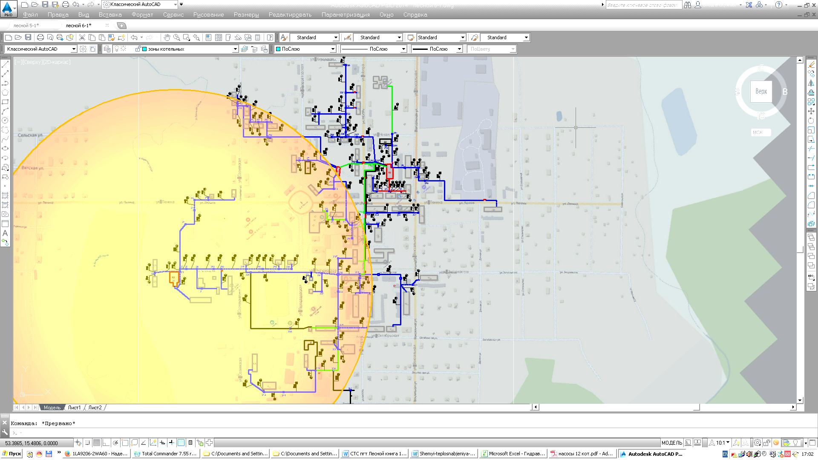

* + - * 1. Радиус эффективного теплоснабжения от проектируемой котельной (объединение котельных №2, №3 и №6)

# ГЛАВА 8. Предложения по строительству, реконструкции и (или) модернизации тепловых сетей

мероприятия по модернизации и реконструкции объектов теплоснабжения, предусмотренный действующим концесионным соглашением реализованы в 2023 г.

При ежегодной актуализации схемы теплоснабжения пгт Лесной необходимо учитывать мероприятия по реконструкции и модернизации существующих тепловых сетей в пгт. Лесной с учетом перспективной застройки территории.

# 8.1. Предложения по реконструкции и (или) модернизации, строительству тепловых сетей, обеспечивающих перераспределение тепловой нагрузки из зон с дефицитом тепловой мощности в зоны с избытком тепловой мощности (использование существующих резервов)

Предложения по реконструкции и строительству тепловых сетей, обеспечивающих перераспределение тепловой нагрузки из зон с дефицитом располагаемой тепловой мощности источников тепловой энергии в зоны с резервом располагаемой тепловой мощности источников тепловой энергии не является актуальным для пгт. Лесной, так как не имеется зон с дефицитом располагаемой мощности источников тепловой энергии.

# 8.2. Предложения по строительству и реконструкции тепловых сетей для обеспечения перспективных приростов тепловой нагрузки в осваиваемых районах поселения, городского округа под жилищную, комплексную или производственную застройку

Проектом Генерального плана Верхнекамского муниципального округа Кировской области не предусмотрена перспективная застройка территории.

Реконструкция существующих тепловых сетей в пгт. Лесной будет уточняться ежегодно при актуализации схемы теплоснабжения с учетом перспективной застройки территории.

# 8.3. Предложения по строительству тепловых сетей для обеспечения нормативной надежности теплоснабжения

В пгт. Лесной строительство тепловых сетей для обеспечения нормативной надежности теплоснабжения не требуется.

В качестве мероприятий на тепловых сетях предлагается проведение ремонтов по результатам ежегодных гидравлических испытаний и при возникновении аварийных ситуаций, а также изменение конфигурации существующей теплосети.

# 8.4. Предложения по реконструкции тепловых сетей с увеличением диаметра трубопроводов для обеспечения перспективных приростов тепловой нагрузки

На территории пгт. Лесной у предприятияфилиал ПАО Россети Центр и Привожье - Кировэнерго на источниках тепловой энергии имеется резерв тепловой мощности, которого будет достаточно для подключения новых потребителей в условиях застройки района и увеличения тепловой нагрузки.

При актуализации схемы теплоснабжения пгт. Лесной не планируется застройка и освоение новых территорий района.

# 8.5. Предложения по строительству и реконструкции насосных станций

Строительство и реконструкция насосных станций на территории пгт Лесной не требуются.

# ГЛАВА 9. Предложения по переводу открытых систем теплоснабжения (горячего водоснабжения) в закрытые системы горячего водоснабжения

На территории пгт. Лесной открытых систем теплоснабжения (горячего водоснабжения) нет.

# ГЛАВА 10. Перспективные топливные балансы

Перспективные топливные балансы теплоснабжающих организаций пгт. Лесной

|  |  |  |  |  |
| --- | --- | --- | --- | --- |
| № п/п | Теплоснабжающая организация/ место расположения | Расход топлива в год (т.у.т.) | | |
| 2023 г. | 2024-2028 гг. | 2029 гг. |
| 1. | ПАО Россети Центр и Приволжье - Кировэнерго (котельная №2 пгт. Лесной, ул. Энтузиастов, 2в) | 1392 | 1392 | 1392 |
| 2. | котельная №3 ПАО Россети Центр и Приволжье - Кировэнерго  пгт. Лесной, ул. Мопра, 17а) | 708,3 | 708,3 | 708,3 |
| 3. | ПАО Россети Центр и Приволжье - Кировэнерго (котельная №6  пгт. Лесной, ул. Вокзальная, 33а) | 1773,1 | 1773,1 | 1773,1 |
| 4. | ПАО Россети Центр и Приволжье - Кировэнерго (котельная №12  пгт. Лесной, перекресток ул. Заводская/центральная) | 326,6 | 326,6 | 326,6 |

# ГЛАВА 11. Оценка надежности теплоснабжения

В соответствии с пунктом 6.27 СНиП 41-02-2003 «Тепловые сети» и с пунктом 6.25 Свода правил «СНиП 41-02-2003. Тепловые сети» (актуализированная редакция СП 124.13330.2012) способность действующих источников теплоты, тепловых сетей и в целом системы централизованного теплоснабжения обеспечивать в течение заданного времени требуемые режимы, параметры и качество теплоснабжения (отопления, вентиляции, горячего водоснабжения, а также технологических потребностей предприятий в паре и горячей воде) следует определять по трем показателям (критериям): вероятности безотказной работы (Р), коэффициенту готовности (Кг), живучести (Ж).

В настоящей главе используются термины и определения в соответствии со СНиП 41-02-2003 «Тепловые сети» и Свода правил «СНиП 41-02-2003. Тепловые сети» (актуализированная редакция СП 124.13330.2012).

**Система централизованного теплоснабжения (СЦТ):** система, состоящая из одного или нескольких источников теплоты, тепловых сетей (независимо от диаметра, числа и протяженности наружных теплопроводов) и потребителей теплоты.

**Надежность теплоснабжения:** характеристика состояния системы теплоснабжения, при котором обеспечиваются качество и безопасность теплоснабжения.

**Вероятность безотказной работы системы (Р):** способность системы не допускать отказов, приводящих к падению температуры в отапливаемых помещениях жилых и общественных зданий ниже +12 °С, в промышленных зданиях ниже +8 °С, более числа раз, установленного нормативами.

**Коэффициент готовности (качества) системы (Кг):** вероятность работоспособного состояния системы в произвольный момент времени поддерживать в отапливаемых помещениях расчетную внутреннюю температуру, кроме периодов снижения температуры, допускаемых нормативами.

**Живучесть системы (Ж):** способность системы сохранять свою работоспособность в аварийных (экстремальных) условиях, а также после длительных (более 54 ч) остановов.

Потребители теплоты по надежности теплоснабжения делятся на три категории:

Первая категория - потребители, не допускающие перерывов в подаче расчетного количества теплоты и снижения температуры воздуха в помещениях ниже предусмотренных ГОСТ 30494 (больницы, родильные дома, детские дошкольные учреждения с круглосуточным пребыванием детей и т.п.).

Вторая категория - потребители, допускающие снижение температуры в отапливаемых помещениях на период ликвидации аварии, но не более 54 ч:

- жилые и общественные здания до +12 °С;

- промышленные здания до +8 °С;

Третья категория - остальные здания.

Тепловые сети подразделяются на магистральные, распределительные, квартальные и ответвления от магистральных и распределительных тепловых сетей к отдельным зданиям и сооружениям. Разделение тепловых сетей устанавливается проектом или эксплуатационной организацией.

Определение системы мер по обеспечению надежности систем теплоснабжения поселений, городских округов установлено ***в разделе X Правил организации теплоснабжения в Российской Федерации****,* утвержденных постановлением Правительства Российской Федерации от 08.08.2012 № 808: система мер по обеспечению надежности систем теплоснабжения поселений определяется на основе анализа и оценки схемы теплоснабжения, статистики причин аварий и инцидентов в системах теплоснабжения и статистики жалоб потребителей на нарушение качества теплоснабжения.

Указанные анализ и оценка осуществляются в соответствии с методическими указаниями по анализу показателей, используемых для оценки надежности систем теплоснабжения, утвержденными уполномоченным Правительством Российской Федерации федеральным органом исполнительной власти.

Органы местного самоуправления, федеральные органы исполнительной власти, теплоснабжающие и теплосетевые организации, потребители обязаны предоставлять органам исполнительной властисубъектов Российской Федерации сведения, необходимые для проведения анализа и оценки надежности теплоснабжения на территории поселений, городских округов.

Для оценки надежности систем теплоснабжения используются в том числе следующие показатели:

1. - интенсивность отказов систем теплоснабжения;
2. - относительный аварийный недоотпуск тепла;
3. - надежность электроснабжения источников тепловой энергии;
4. - надежность водоснабжения источников тепловой энергии;
5. - надежность топливоснабжения источников тепловой энергии;
6. - соответствие тепловой мощности источников тепловой энергии и пропускной способности тепловых сетей расчетным тепловым нагрузкам потребителей;
7. - уровень резервирования источников тепловой энергии и элементов тепловой сети путем их кольцевания или устройства перемычек;
8. - техническое состояние тепловых сетей, характеризуемое наличием ветхих, подлежащих замене трубопроводов;
9. - готовность теплоснабжающих организаций к проведению аварийно­восстановительных работ в системах теплоснабжения, которая базируется на показателях укомплектованности ремонтным и оперативно-ремонтным персоналом, оснащенности машинами, специальными механизмами и оборудованием, наличия основных материально-технических ресурсов, а также укомплектованности передвижными автономными источниками электропитания для ведения аварийно-восстановительных работ.

По итогам анализа и оценки систем теплоснабжения поселений, городских округов органы исполнительной власти субъектов Российской Федерации обязаны разделить системы теплоснабжения на высоконадежные, надежные, малонадежные и ненадежные и определить систему мер по повышению надежности для малонадежных и ненадежных систем теплоснабжения с включением необходимых средств в инвестиционные программы и тарифы теплоснабжающих и теплосетевых организаций или с выделением средств из бюджетов субъектов Российской Федерации. Итоги анализа и оценки систем теплоснабжения поселений, городских округов направляются органами исполнительной власти субъектов Российской Федерации в органы государственного энергетического надзора.

Органы местного самоуправления Лесного городского поселения не располагают информацией, необходимой для расчета надежности теплоснабжения тепловой сети, в том числе:

1. - статистикой по отказам и восстановлениям (времени, затраченном на ремонт участка) всех участков тепловых сетей за последние три года;
2. - статистикой причин аварий и инцидентов в системах теплоснабжения;

**-** статистикой жалоб потребителей на нарушение качества теплоснабжения.

По данным администрации Лесного городского поселения и теплоснабжающих организаций аварийных ситуаций на источниках тепловой энергии и тепловых сетях за последние три года не было.

Определение системы мер по обеспечению надежности систем теплоснабжения поселений, городских округов установлено в разделе X в Правилах организации теплоснабжения в Российской Федерации, утвержденных постановлением Правительства Российской Федерации от 08.08.2012 № 808.

# ГЛАВА 12. Обоснование инвестиций в строительство,реконструкцию, техническое перевооружение и (или) модернизацию

# 12.1. Оценка финансовых потребностей для осуществления строительства, реконструкции, технического перевооружения и (или) модернизации источников тепловой энергии и тепловых сетей

Перечень мероприятий по реконструкции и техническому перевооружению источников тепловой энергии и тепловых сетей в пгт. Лесной, а также объемы инвестиций необходимо уточнять при актуализации схемы теплоснабжения с учетом перспективной застройки территории.

# ГЛАВА 13. Индикаторы развития систем теплоснабжения пгт. Лесной

Индикаторы развития систем теплоснабжения пгт. Лесной определялись по следующим значениям (п. 79 Требований к схемам теплоснабжения (постановление Правительства РФ № 154 от 22.02.2012):

а)количество прекращений подачи тепловой энергии, теплоносителя в результате технологических нарушений на тепловых сетях;

б)количество прекращений подачи тепловой энергии, теплоносителя в результате технологических нарушений на источниках тепловой энергии;

в)удельный расход условного топлива на единицу тепловой энергии, отпускаемой с коллекторов источников тепловой энергии;

г)отношение величины технологических потерь тепловой энергии, теплоносителя к материальной характеристике тепловой сети;

д)коэффициент использования установленной тепловой мощности;

е)удельная материальная характеристика тепловых сетей;

ж)доля отпуска тепловой энергии, осуществляемого потребителям по приборам учета, в общем объеме отпущенной тепловой энергии;

з)средневзвешенный (по материальной характеристике) срок эксплуатации тепловых сетей (для каждой системы теплоснабжения);

и)отношение материальной характеристики тепловых сетей, реконструированных за год, к общей материальной характеристике тепловых сетей (фактическое значение за отчетный период и прогноз изменения при реализации проектов, указанных в утвержденной схеме теплоснабжения) (для каждой системы теплоснабжения, а также для поселения, городского округа, города федерального значения);

к)отношение установленной тепловой мощности оборудования источников тепловой энергии, реконструированного за год, к общей установленной тепловой мощности источников тепловой энергии (фактическое значение за отчетный период и прогноз изменения при реализации проектов, указанных в утвержденной схеме теплоснабжения) (для поселения, городского округа, города федерального значения).

Для определения индикаторов развития систем теплоснабжения пгт. Лесной учитывались требования «Правил определения плановых и расчета фактических значений показателей надежности и энергетической эффективности объектов теплоснабжения, а также определения достижения организацией, осуществляющей регулируемые виды деятельности в сфере теплоснабжения, указанных плановых значений», утвержденных постановлением Правительства Российской Федерации от 16.05.2014 № 452.

# 13.1. Индикаторы развития системы теплоснабжения филиал ПАО МРСК Центр и Приволжье - Кировэнерго

Индикаторы развития системы теплоснабжения

|  |  |  |  |  |  |  |  |  |  |  |  |  |
| --- | --- | --- | --- | --- | --- | --- | --- | --- | --- | --- | --- | --- |
| №  п/п | Наименование показателя | Период | | | | | | | | | | |
| 2019 | 2020 | 2021 | 2022 | 2023 | 2024 | 2025 | 2026 | 2027 | 2028 | 2029 |
| 1. | Количество прекращений подачи тепловой энергии, теплоносителя в результате технологических нарушений на тепловых сетях,  ед. | * | 0 | 0 | 0 | 0 | 0 | 0 | 0 | 0 | 0 | 0 |
| 2. | Количество прекращений подачи тепловой энергии, теплоносителя в результате  технологических нарушений на источниках тепловой энергии, ед. | * | 0 | 0 | 0 | 0 | 0 | 0 | 0 | 0 | 0 | 0 |
| 3. | Удельный расход условного топлива навыработку единицы тепловой энергии, кг у.т./Гкал | * | * | 254,5 | 254,5 | 254,5 | 254,5 | 254,5 | * | * | * | * |
| 4. | Отношение величины технологических потерь тепловой энергии, теплоносителя к  материальной характеристике тепловой сети | * | 2,0005 | 2,0005 | 2,0005 | 2,0005 | 2,0005 | 2,0005 | * | * | * | * |
| 5. | Коэффициент использования установленной  тепловой мощности | 31% | 31% | 31% | 31% | 31% | 31% | 31% | * | * | * | * |
| 6. | Материальная характеристика  тепловых сетей, м2 | 2501 | 2189,8 | 2189,8 | 2189,8 | 2189,8 | 2189,8 | 2189,8 | * | * | * | * |
| 7. | Доля отпуска тепловой энергии, осуществляемого потребителям по приборам  учета, в общем объеме отпущенной тепловой энергии, % | * | * | * | * | * | * | * | * | * | * | * |
| 8. | Средневзвешенный (по материальной  характеристике) срок эксплуатации тепловых сетей, лет | * | * | * | * | * | * | * | * | * | * | * |
| 9. | Отношение материальной характеристики тепловых сетей, реконструированных за год, к общей материальной характеристике тепловых  сетей | * | * | * | * | * | * | * | * | * | * | * |

# ГЛАВА 14. Ценовые (тарифные) последствия

Основные принципы и методы определения тарифов на тепловую энергию (мощность) и теплоноситель, определены в:

1. Федеральном законе от 27.07.2010 № 190-ФЗ «О теплоснабжении» (в ред. от 30.12.2021 г.);
2. Постановлении Правительства РФ от 22.10.2012 № 1075 (ред. от 30.03.2022 с изм.04.04.2022) «О ценообразовании в сферетеплоснабжения»;
3. Методических указаниях по расчету регулируемых цен (тарифов) в сфере теплоснабжения, утвержденных приказом Федеральной службы по тарифамот13.06.2013г.№760-э(вред.11.03.2022).

**Структура расходов (смета расходов) на производство и передачу тепловой энергии.**

В расчетах по источникам тепловой энергии, по системам теплоснабжения принимаются следующие основные производственные издержки:

* 1. Расходы, связанные с производством и реализацией продукции (услуг) (операционные расходы), в том числе:
     + расходы на сырье и материалы, на топливо, на холодную воду, на теплоноситель и пр.
     + оплата труда;
     + ремонт основных средств и связанные с нимрасходы;
     + расходы на оплату иных работ и услуг, выполняемых по договорам с организациями, включая расходы на оплату услуг связи, вневедомственной охраны, коммунальных услуг, юридических, информационных, аудиторских и консультационных услуг;
  2. Неподконтрольные расходы, в томчисле:
     + Расходы на уплату налогов, сборов и других обязательных платежей, в том числе налог на имущество;
     + отчисления на социальные нужды;
     + амортизация основных средств и нематериальных активов;
     + налог на прибыль (налог на доходы)
  3. Расходы на приобретение энергетических ресурсов, холодной воды и теплоносителя, в том числе:
     + расходы на топливо;
     + расходы на электрическую энергию;
     + расходы на холодную воду.
  4. Прибыль:
     + расчетная предпринимательская прибыль;
     + прочие расходы

Для регулирования цен (тарифов) в сфере теплоснабжения применяется метод индексации установленных тарифов с применением значений долгосрочных параметров регулирования ее деятельности и иных прогнозных параметроврегулирования.

Основание досрочного пересмотра тарифов в течение финансового года: получение права владения и (или) пользования объектами теплоснабжения на основании концессионного соглашения, договора аренды (подпункт «и» пункта 7 Правил регулирования цен (тарифов) в сфере теплоснабжения, утвержденных постановлением Правительства РФ от 22.10.2012 № 1075).

Основание владения имуществом: Концессионное соглашение в отношении объектов теплоснабжения, расположенных на территории пг. Лесной, находящихся в собственности муниципального образования Верхнекамский муниципальный округ Кировской области от 26.11.2021 № 288/01/2021.

Для расчёта тарифов применен прогноз социально-экономического развития Российской Федерации Минэкономразвития России и одобренным Правительством Российской Федерации от сентября 2022 года (далее Прогноз СЭР МЭР России).

Показатели прогноза социально-экономического развития РФ представлены в Таблице 30 (на основании данных Прогноза социально- экономического развития Российской Федерации от сентября 2022 г).

.

Показатели прогноза социально-экономического развития РФ на 2022 год и плановые 2023 – 2024 гг.

|  |  |  |  |  |  |
| --- | --- | --- | --- | --- | --- |
| **Статьи затрат** | ***2020*** | ***2021*** | ***2022*** | ***2023*** | ***2024*** |
|  | отчёт | | прогноз | | |
| Индекс потребительских цен, среднегодовой (ИПЦ), в | 103,4 | 106,7 | 113,9 | 106,0 | 104,7 |
| % |
| Прочие расходы  (индекс цен производителей), в % | 103,4 | 117,8 | 110,0 | 105,5 | 104,8 |
|
|
| Электроэнергия | 103,0 | 105,0 | 105,0 | 109,0 | 106,0 |
| за год к предыдущему году, % |
|  |
| Уголь (индекс цен | 92,6 | 141,2 | 153,7 | 87,5 | 104,7 |
| производителей), в % |

# 14.1. Тарифно-балансовая расчетная модель теплоснабжения потребителей по системе теплоснабжения

Таблица 53 – Тарифно-балансовая расчетная модель теплоснабжения потребителей

|  |  |  |  |  |  |  |  |
| --- | --- | --- | --- | --- | --- | --- | --- |
| 1 | Наименование показателя | Ед. изм. | **Утверждено РСТ** | | | | |
| **13.10.2020** | **01.07.2021** | **30.11.2021** | **01.07.2022** | **01.12.2022-31.12.2023** |
| *Решение от 13.10.2020 №31/1-тэ-2020* | *Решение от 13.10.2020 №31/1-тэ-2020* | *Решение от 30.11.2021 №42/3-тэ-2021* | *Решение от 30.11.2021 №42/3-тэ-2021* | *Решение от 16.11.2022 №42/2-тэ-2022* |
| **I** | **Производственные показатели** |  |  |  |  |  |  |
| 1 | *Произведено тепловой энергии* | Гкал | **20 407,8** | **20 407,8** | **17 358,4** | **17 358,4** | **17 358,4** |
|  | собственные нужды | Гкал | 999,5 | 999,5 | 854,6 | 854,6 | 854,6 |
| 2 | Отпуск тепловой энергии | Гкал | 19 408,3 | 19 408,3 | 16 503,8 | 16 503,8 | 16 503,8 |
|  | потери тепловой энергии в сети | Гкал | 4 483,7 | 4 483,7 | 4 380,7 | 4 380,7 | 4 380,7 |
| **3** | ***Полезный отпуск тепловой энергии всего, в том числе:*** | Гкал | 14 924,6 | 14 924,6 | 12 123,2 | 12 123,2 | 12 123,2 |
|  | на собственное производство | Гкал | 224,5 | 224,5 |  |  |  |
| 4 | сторонним потребителям, в том числе: | Гкал | 14 700,1 | 14 700,1 | 12 123,2 | 12 123,2 | 12 123,2 |
|  | - бюджетные потребители | Гкал | 2 684,1 | 2 684,1 | 2 073,0 | 2 073,0 | 2 073,0 |
|  | - прочие потребители | Гкал | 219,1 | 219,1 | 141,5 | 141,5 | 141,5 |
|  | - население | Гкал | 11 796,9 | 11 796,9 | 9 908,7 | 9 908,7 | 9 908,7 |
| **II** | **Параметры расчета расходов** |  |  |  |  |  |  |
|  | Индекс потребительских цен на расчетный период регулирования (ИПЦ) | % | 3,0% | 4,7% | 3,2% | 4,3% | 6,0% |
|  | Индекс эффективности операционных расходов (ИОР от 1% до 5%) | % | 1,0% | 1,0% | 1,0% | 1,0% | 1,0% |
|  | Индекс изменения количества активов производство (ИКА) по производству тепловой энергии |  | 0,0 | 0,0 | 0,0 | 0,0 | 0,0 |
|  | Индекс изменения количества активов производство (ИКА) по передаче тепловой энергии |  | 0,0 | 0,0 | 0,0 | 0,0 | 0,0 |
|  | установленная тепловая мощность источника тепловой энергии |  | 20,55 | 20,60 | 20,60 | 20,60 | 20,60 |
|  | количество условных единиц, относящихся к активам, необходимым для осуществления регулируемой деятельности |  | 126,2 | 116,2 | 116,2 | 116,2 | 116,2 |
|  | Коэффициент эластичности затрат по росту активов (Кэл) |  | 0,75 | 0,75 | 0,75 | 0,75 | 0,75 |
|  | Итоговый коэффициент индексации операционных расходов по производству тепловой энергии |  | 1,020 | 1,037 | 1,022 | 1,033 | 1,049 |
|  | Итоговый коэффициент индексации операционных расходов по передаче тепловой энергии |  | 1,020 | 1,037 | 1,022 | 1,033 | 1,049 |
| **III** | **Операционные (подконтрольные) расходы, всего** | **тыс.руб.** | **18 519,3** | **18 994,1** | **19 708,5** | **20 350,4** | **21 355,7** |
| 1 | Расходы на сырье и материалы | тыс.руб. | 171,2 | 175,6 | 625,0 | 645,4 | 677,2 |
|  | в т.ч. расходы на реагенты | тыс.руб. |  | 0,0 | 0,0 | 0,0 | 0,0 |
| 2 | Расходы на ремонт основных средств | тыс.руб. | 1 470,6 | 1 508,3 | 1 509,8 | 1 558,9 | 1 635,9 |
| 3 | Оплата труда, всего | тыс.руб. | 16 710,4 | 17 138,8 | 17 155,4 | 17 714,1 | 18 589,2 |
|  | в т.ч. оплата основного производственного персонала | тыс.руб. | 12 958,7 | 13 291,0 | 13 303,8 | 13 737,1 | 14 415,7 |
|  | численность | чел. | 52,6 | 52,6 | 52,6 | 52,6 | 52,6 |
|  | средний размер заработной платы | руб. | 20 514,7 | 21 040,7 | 21 061,0 | 21 746,9 | 22 821,2 |
|  | Расходы на оплату иных работ и услуг, выполняемых по договорам с организациями, включая расходы на оплату услуг связи, вневедомственной охраны, коммунальных услуг, юридических, информационных, аудиторских и консультационных услуг | тыс.руб. | 167,1 | 171,4 | 418,3 | 432,0 | 453,3 |
| **IV** | **Неподконтрольные расходы** | **тыс.руб.** | **5 100,3** | **5 231,4** | **5 523,8** | **6 532,0** | **5 985,6** |
| 1 | Расходы на оплату услуг, оказываемых организациями, осуществляющими регулируемую деятельность, всего | тыс.руб. | 20,4 | 21,2 |  |  |  |
|  | расходы на водоотведение | тыс.руб. | 20,4 | 21,2 |  |  |  |
|  |  | руб./куб.м | 16,9 | 17,6 |  |  |  |
|  |  | куб.м | 1 204,6 | 1 204,6 |  |  |  |
| 2 | Расходы на уплату налогов, сборов и других обязательных платежей, в том числе: | тыс.руб. |  |  | 349,7 | 366,5 | 202,8 |
|  | иные расходы | тыс.руб. | #ССЫЛКА! |  | 349,7 | 366,5 | 202,8 |
| 3 | Отчисления на социальные нужды | тыс.руб. | 5 080,0 | 5 210,2 | 5 138,0 | 5 305,4 | 5 567,5 |
| 4 | Расходы по сомнительным долгам | тыс.руб. |  |  |  |  |  |
| 5 | Амортизация основных средств и нематериальных активов | тыс.руб. |  |  | 8,6 | 8,6 | 8,6 |
| 6 | Расходы на выплаты по договорам займа и кредитным договорам, включая проценты по ним | тыс.руб. |  |  | 0,0 | 0,0 | 0,0 |
| 7 | Налог на прибыль (налог на доходы) | тыс.руб. |  |  | 27,5 | 851,5 | 215,3 |
| 8 | Экономия, определенная в прошедшем долгосрочном периоде регулирования и подлежащая учету в текущем долгосрочном периоде регулирования | тыс.руб. |  | 0,0 |  |  |  |
| **V** | **Расходы на приобретение энергетических ресурсов, холодной воды и теплоносителя, в том числе** | **тыс.руб.** | **26 826,1** | **27 666,1** | **25 939,6** | **26 969,3** | **31 044,0** |
| 1 | Расходы на топливо, всего | тыс.руб. | 20 703,0 | 21 344,7 | 20 955,1 | 21 825,3 | 25 033,3 |
|  | средняя цена топлива: | руб./тут | 4 260,7 | 4 392,7 | 4 989,0 | 5 196,2 | 5 960,0 |
|  | Расход топлива, всего | т.у.т | 4 859,1 | 4 859,1 | 4 200,2 | 4 200,2 | 4 200,2 |
|  | Топливо на технологические цели | тыс.руб. | ***20 703,0*** | ***21 344,7*** | ***20 955,1*** | ***21 825,3*** | **25 033,3** |
|  | расход топлива | т.у.т | 4 201,9 | 4 859,1 | 4 200,2 | 4 200,2 | 4 200,2 |
|  | уголь каменный | т.у.т | 2 007,2 | 2 007,2 | 1 686,4 | 1 686,4 | 1 624,9 |
|  |  | тонн | 2 517,5 | 2 517,5 | 2 115,2 | 2 115,2 | 2 263,5 |
|  | - цена топлива: | руб./тонн | 4 100,0 | 4 235,3 | 5 735,1 | 5 958,8 | 6 081,67 |
|  | дрова | т.у.т | 2 851,9 | 2 851,9 | 2 513,8 | 2 513,8 | 2 575,4 |
|  |  | м3 | 10 721,4 | 10 721,4 | 9 450,5 | 9 450,5 | 9 681,8 |
|  | - цена топлива: | руб./м3 | 968,3 | 996,3 | 933,8 | 975,8 | 1 163,8 |
| 2 | Расходы на электрическую энергию | тыс.руб. | 5 829,7 | 6 016,2 | 4 984,5 | 5 144,0 | 5 635,2 |
|  |  | руб./квт.ч. | 7,3 | 7,5 | 7,3 | 7,5 | 8,25 |
|  |  | тыс.квт.ч | 802,6 | 802,6 | 682,7 | 682,7 | 682,7 |
| 3 | Расходы на холодную воду | тыс.руб. | 293,5 | 305,2 | 0,0 | 0,0 | 375,5 |
|  |  | руб./м3 | 37,9 | 39,4 | 0,0 | 0,0 | 56,95 |
|  |  | м3 | 7 751,3 | 7 751,3 | 6 593,1 | 6 593,1 | 6 593,1 |
| **VI** | **Прибыль** | **тыс.руб.** | **0,0** | **0,0** | **1 619,5** | **4 964,7** | **2 517,9** |
| 1 | Расходы на капитальные вложения (инвестиции) | тыс.руб. |  |  |  | 2 856,0 | 169,0 |
| 4 | Прочие расходы | тыс.руб. |  |  | 110,0 | 550,0 | 692,0 |
| 3 | Расчетная предпринимательская прибыль | тыс.руб. |  |  | 1 509,5 | 1 558,7 | 1 656,8 |
|  | Корректировка с целью учёта отклонения фактических значений параметров расчёта тарифов от значений, учтённых при установке тарифа |  |  |  |  |  | 2 045,3 |
| **VII** | **Необходимая валовая выручка, всего** | **тыс.руб.** | **50 445,7** | **51 891,6** | **52 791,4** | **58 816,4** | **62 948,5** |
|  | **Тариф на тепловую энергию** | **руб./Гкал** | **3 380,0** | **3 476,9** | **4 354,6** | **4 851,6** | **5 192,4** |
|  | **Тариф на тепловую энергию с НДС** | **руб./Гкал** | **4 056,0** | **4 172,28** | **5 225,5** | **5 821,9** | **6 230,88** |
|  | **Удельные расходы, в том числе** |  |  |  |  |  |  |
|  | топливная составляющая | руб./Гкал | 1 066,7 | 1 099,8 | 1 269,7 | 1 322,4 | 1 516,8 |
|  | топлива на единицу выработанной тепловой энергии | кг.у.т/Гкал | 238,1 | 238,1 | 242,0 | 242,0 | 242,0 |
|  | топлива на единицу тепловой энергии, отпускаемой в сеть | кг.у.т/Гкал | 250,4 | 250,4 | 254,5 | 254,5 | 254,5 |
|  | воды | куб.м/Гкал | 0,4 | 0,4 | 0,4 | 0,4 | 0,4 |
|  | электроэнергии | кВт.ч/Гкал | 39,3 | 39,3 | 39,3 | 39,3 | 39,3 |

Таблица 56 – Тарифно-балансовая расчетная модель теплоснабжения потребителей по системе теплоснабжения после модернизации

|  |  |  |  |  |  |  |  |
| --- | --- | --- | --- | --- | --- | --- | --- |
| 1 | Наименование показателя | Ед. изм. | **Утверждено РСТ** | | | | |
| **13.10.2020** | **01.07.2021** | **30.11.2021** | **01.07.2022** | **01.12.2022-31.12.2023** |
| *Решение от 13.10.2020 №31/1-тэ-2020* | *Решение от 13.10.2020 №31/1-тэ-2020* | *Решение от 30.11.2021 №42/3-тэ-2021* | *Решение от 30.11.2021 №42/3-тэ-2021* | *Решение от 16.11.2022 №42/2-тэ-2022* |
| **I** | **Производственные показатели** |  |  |  |  |  |  |
| 1 | *Произведено тепловой энергии* | Гкал | **20 407,8** | **20 407,8** | **17 358,4** | **17 358,4** | **17 358,4** |
|  | собственные нужды | Гкал | 999,5 | 999,5 | 854,6 | 854,6 | 854,6 |
| 2 | Отпуск тепловой энергии | Гкал | 19 408,3 | 19 408,3 | 16 503,8 | 16 503,8 | 16 503,8 |
|  | потери тепловой энергии в сети | Гкал | 4 483,7 | 4 483,7 | 4 380,7 | 4 380,7 | 4 380,7 |
| **3** | ***Полезный отпуск тепловой энергии всего, в том числе:*** | Гкал | 14 924,6 | 14 924,6 | 12 123,2 | 12 123,2 | 12 123,2 |
|  | на собственное производство | Гкал | 224,5 | 224,5 |  |  |  |
| 4 | сторонним потребителям, в том числе: | Гкал | 14 700,1 | 14 700,1 | 12 123,2 | 12 123,2 | 12 123,2 |
|  | - бюджетные потребители | Гкал | 2 684,1 | 2 684,1 | 2 073,0 | 2 073,0 | 2 073,0 |
|  | - прочие потребители | Гкал | 219,1 | 219,1 | 141,5 | 141,5 | 141,5 |
|  | - население | Гкал | 11 796,9 | 11 796,9 | 9 908,7 | 9 908,7 | 9 908,7 |
| **II** | **Параметры расчета расходов** |  |  |  |  |  |  |
|  | Индекс потребительских цен на расчетный период регулирования (ИПЦ) | % | 3,0% | 4,7% | 3,2% | 4,3% | 6,0% |
|  | Индекс эффективности операционных расходов (ИОР от 1% до 5%) | % | 1,0% | 1,0% | 1,0% | 1,0% | 1,0% |
|  | Индекс изменения количества активов производство (ИКА) по производству тепловой энергии |  | 0,0 | 0,0 | 0,0 | 0,0 | 0,0 |
|  | Индекс изменения количества активов производство (ИКА) по передаче тепловой энергии |  | 0,0 | 0,0 | 0,0 | 0,0 | 0,0 |
|  | установленная тепловая мощность источника тепловой энергии |  | 20,55 | 20,60 | 20,60 | 20,60 | 20,60 |
|  | количество условных единиц, относящихся к активам, необходимым для осуществления регулируемой деятельности |  | 126,2 | 116,2 | 116,2 | 116,2 | 116,2 |
|  | Коэффициент эластичности затрат по росту активов (Кэл) |  | 0,75 | 0,75 | 0,75 | 0,75 | 0,75 |
|  | Итоговый коэффициент индексации операционных расходов по производству тепловой энергии |  | 1,020 | 1,037 | 1,022 | 1,033 | 1,049 |
|  | Итоговый коэффициент индексации операционных расходов по передаче тепловой энергии |  | 1,020 | 1,037 | 1,022 | 1,033 | 1,049 |
| **III** | **Операционные (подконтрольные) расходы, всего** | **тыс.руб.** | **18 519,3** | **18 994,1** | **19 708,5** | **20 350,4** | **21 355,7** |
| 1 | Расходы на сырье и материалы | тыс.руб. | 171,2 | 175,6 | 625,0 | 645,4 | 677,2 |
|  | в т.ч. расходы на реагенты | тыс.руб. |  | 0,0 | 0,0 | 0,0 | 0,0 |
| 2 | Расходы на ремонт основных средств | тыс.руб. | 1 470,6 | 1 508,3 | 1 509,8 | 1 558,9 | 1 635,9 |
| 3 | Оплата труда, всего | тыс.руб. | 16 710,4 | 17 138,8 | 17 155,4 | 17 714,1 | 18 589,2 |
|  | в т.ч. оплата основного производственного персонала | тыс.руб. | 12 958,7 | 13 291,0 | 13 303,8 | 13 737,1 | 14 415,7 |
|  | численность | чел. | 52,6 | 52,6 | 52,6 | 52,6 | 52,6 |
|  | средний размер заработной платы | руб. | 20 514,7 | 21 040,7 | 21 061,0 | 21 746,9 | 22 821,2 |
|  | Расходы на оплату иных работ и услуг, выполняемых по договорам с организациями, включая расходы на оплату услуг связи, вневедомственной охраны, коммунальных услуг, юридических, информационных, аудиторских и консультационных услуг | тыс.руб. | 167,1 | 171,4 | 418,3 | 432,0 | 453,3 |
| **IV** | **Неподконтрольные расходы** | **тыс.руб.** | **5 100,3** | **5 231,4** | **5 523,8** | **6 532,0** | **5 985,6** |
| 1 | Расходы на оплату услуг, оказываемых организациями, осуществляющими регулируемую деятельность, всего | тыс.руб. | 20,4 | 21,2 |  |  |  |
|  | расходы на водоотведение | тыс.руб. | 20,4 | 21,2 |  |  |  |
|  |  | руб./куб.м | 16,9 | 17,6 |  |  |  |
|  |  | куб.м | 1 204,6 | 1 204,6 |  |  |  |
| 2 | Расходы на уплату налогов, сборов и других обязательных платежей, в том числе: | тыс.руб. |  |  | 349,7 | 366,5 | 202,8 |
|  | иные расходы | тыс.руб. | #ССЫЛКА! |  | 349,7 | 366,5 | 202,8 |
| 3 | Отчисления на социальные нужды | тыс.руб. | 5 080,0 | 5 210,2 | 5 138,0 | 5 305,4 | 5 567,5 |
| 4 | Расходы по сомнительным долгам | тыс.руб. |  |  |  |  |  |
| 5 | Амортизация основных средств и нематериальных активов | тыс.руб. |  |  | 8,6 | 8,6 | 8,6 |
| 6 | Расходы на выплаты по договорам займа и кредитным договорам, включая проценты по ним | тыс.руб. |  |  | 0,0 | 0,0 | 0,0 |
| 7 | Налог на прибыль (налог на доходы) | тыс.руб. |  |  | 27,5 | 851,5 | 215,3 |
| 8 | Экономия, определенная в прошедшем долгосрочном периоде регулирования и подлежащая учету в текущем долгосрочном периоде регулирования | тыс.руб. |  | 0,0 |  |  |  |
| **V** | **Расходы на приобретение энергетических ресурсов, холодной воды и теплоносителя, в том числе** | **тыс.руб.** | **26 826,1** | **27 666,1** | **25 939,6** | **26 969,3** | **31 044,0** |
| 1 | Расходы на топливо, всего | тыс.руб. | 20 703,0 | 21 344,7 | 20 955,1 | 21 825,3 | 25 033,3 |
|  | средняя цена топлива: | руб./тут | 4 260,7 | 4 392,7 | 4 989,0 | 5 196,2 | 5 960,0 |
|  | Расход топлива, всего | т.у.т | 4 859,1 | 4 859,1 | 4 200,2 | 4 200,2 | 4 200,2 |
|  | Топливо на технологические цели | тыс.руб. | ***20 703,0*** | ***21 344,7*** | ***20 955,1*** | ***21 825,3*** | **25 033,3** |
|  | расход топлива | т.у.т | 4 201,9 | 4 859,1 | 4 200,2 | 4 200,2 | 4 200,2 |
|  | уголь каменный | т.у.т | 2 007,2 | 2 007,2 | 1 686,4 | 1 686,4 | 1 624,9 |
|  |  | тонн | 2 517,5 | 2 517,5 | 2 115,2 | 2 115,2 | 2 263,5 |
|  | - цена топлива: | руб./тонн | 4 100,0 | 4 235,3 | 5 735,1 | 5 958,8 | 6 081,67 |
|  | дрова | т.у.т | 2 851,9 | 2 851,9 | 2 513,8 | 2 513,8 | 2 575,4 |
|  |  | м3 | 10 721,4 | 10 721,4 | 9 450,5 | 9 450,5 | 9 681,8 |
|  | - цена топлива: | руб./м3 | 968,3 | 996,3 | 933,8 | 975,8 | 1 163,8 |
| 2 | Расходы на электрическую энергию | тыс.руб. | 5 829,7 | 6 016,2 | 4 984,5 | 5 144,0 | 5 635,2 |
|  |  | руб./квт.ч. | 7,3 | 7,5 | 7,3 | 7,5 | 8,25 |
|  |  | тыс.квт.ч | 802,6 | 802,6 | 682,7 | 682,7 | 682,7 |
| 3 | Расходы на холодную воду | тыс.руб. | 293,5 | 305,2 | 0,0 | 0,0 | 375,5 |
|  |  | руб./м3 | 37,9 | 39,4 | 0,0 | 0,0 | 56,95 |
|  |  | м3 | 7 751,3 | 7 751,3 | 6 593,1 | 6 593,1 | 6 593,1 |
| **VI** | **Прибыль** | **тыс.руб.** | **0,0** | **0,0** | 1 619,5 | **4 964,7** | **2 517,9** |
| 1 | Расходы на капитальные вложения (инвестиции) | тыс.руб. |  |  |  | 2 856,0 | 169,0 |
| 4 | Прочие расходы | тыс.руб. |  |  | 110,0 | 550,0 | 692,0 |
| 3 | Расчетная предпринимательская прибыль | тыс.руб. |  |  | 1 509,5 | 1 558,7 | 1 656,8 |
|  | Корректировка с целью учёта отклонения фактических значений параметров расчёта тарифов от значений, учтённых при установке тарифа |  |  |  |  |  | 2 045,3 |
| **VII** | **Необходимая валовая выручка, всего** | **тыс.руб.** | **50 445,7** | **51 891,6** | **52 791,4** | **58 816,4** | **62 948,5** |
|  | **Тариф на тепловую энергию** | **руб./Гкал** | **3 380,0** | **3 476,9** | **4 354,6** | **4 851,6** | **5 192,4** |
|  | **Тариф на тепловую энергию с НДС** | **руб./Гкал** | **4 056,0** | **4 172,28** | **5 225,5** | **5 821,9** | **6 230,88** |
|  | **Удельные расходы, в том числе** |  |  |  |  |  |  |
|  | топливная составляющая | руб./Гкал | 1 066,7 | 1 099,8 | 1 269,7 | 1 322,4 | 1 516,8 |
|  | топлива на единицу выработанной тепловой энергии | кг.у.т/Гкал | 238,1 | 238,1 | 242,0 | 242,0 | 242,0 |
|  | топлива на единицу тепловой энергии, отпускаемой в сеть | кг.у.т/Гкал | 250,4 | 250,4 | 254,5 | 254,5 | 254,5 |
|  | воды | куб.м/Гкал | 0,4 | 0,4 | 0,4 | 0,4 | 0,4 |
|  | электроэнергии | кВт.ч/Гкал | 39,3 | 39,3 | 39,3 | 39,3 | 39,3 |

# ГЛАВА 15. Реестр единых теплоснабжающих организаций

В настоящее время филиал ПАО «Россети Центр и Приволжье»-«Кировэнерго» владеет на праве концессионного соглашения всеми источниками тепловой энергии и всеми магистральными тепловыми сетями в пгт Лесной.

На основании п.11 Правил организации теплоснабжения в Российской Федерации, утвержденных Постановлением Правительства Российской Федерации от 08.08.2012 г. № 808, предлагается определить единой теплоснабжающей организацией в пгт Лесной филиал ПАО «Россети Центр и Приволжье»-«Кировэнерго».

# ГЛАВА 16. Реестр мероприятий схемы теплоснабжения

Перечень мероприятий по реконструкции и техническому перевооружению источников тепловой энергии и тепловых сетей в пгт. Лесной, а также объемы инвестиций необходимо уточнять при актуализации схемы теплоснабжения.

# ГЛАВА 17. Замечания и предложения к проекту схемы теплоснабжения

Для обеспечения надежности и эффективности систем теплоснабжения в пгт. Лесной и исполнения федерального законодательства в сфере теплоснабжения рекомендуется:

1. Выполнить расчет:

* для утверждения технически обоснованных нормативов технологических потерь тепловой энергии при передаче тепловой энергии, теплоносителя по тепловым сетям;
* для утверждения нормативов удельного расхода топлива при производстве тепловой энергии на котельных;
* для утверждения норматива запаса топлива на источниках тепловой энергии;

При ежегодной актуализации схемы теплоснабжения пгт. Лесной необходимо учитывать:

* предложения по модернизации, реконструкции и новому строительству, выводу из эксплуатации источников тепловой энергии с учетом перспективной застройки территории;
* технико-экономические показатели теплоснабжающих организаций устанавливать по материалам тарифных дел;
* описывать существующие проблемы организации качественного теплоснабжения, перечень причин, приводящих к снижению качества теплоснабжения, включая проблемы в работе теплопотребляющих установок потребителей;
* данные платы за подключение к системе теплоснабжения и поступлений денежных средств от осуществления указанной деятельности;
* корректировать договорные величины потребления тепловых нагрузок с использованием Правил установления и изменения (пересмотра) тепловых нагрузок, утвержденных приказом Минрегиона России от 28.12.2009 № 610.